

江铃汽车有限公司富山工厂（JMC）

制造执行管理系统（MES）

业务蓝图设计说明（BPD）

文档名称：JMC-FS-MES-BPD-FPS-1.0.docx

文档版本 ：A

July 2019

文档管控

|  |  |  |  |  |
| --- | --- | --- | --- | --- |
| Title | | JMC-FS-MES | | |
| File name | | JMC-FS-MES-BPD-FPS-1.0.docx | | |
|  | | | | |
| 版本 | 日期 | | 说明 | 修订者 |
| VA | 2019-04-22 | | Document started. | Bruce Liu |
| V1.0 | 2019-08-06 | | Update FPS process | Bruce Liu |
| V2.0 |  | |  |  |
| V3.0 |  | |  |  |
|  |  | |  |  |
|  |  | |  |  |
|  |  | |  |  |
|  |  | |  |  |
|  |  | |  |  |
|  |  | |  |  |
|  |  | |  |  |
|  |  | |  |  |
|  |  | |  |  |
|  |  | |  |  |

**目录**

1 介绍 8

1.1 目的 8

1.2 范围及关键目标 8

1.3 参考文档 8

1.4 文档结构 9

1.5 图例说明 9

1.6 假设条件 10

3 系统概述 11

3.1 厂级方针看板 15

3.1.1 厂级方针看板 15

3.1.1.1 业务流程 15

3.1.1.2 功能用例表 17

3.1.1.3 界面样例 17

3.1.1.4 数据说明 18

3.1.1.5 假设及限制 19

3.1.2 厂级五年方针看板 20

3.1.2.1 业务流程 20

3.1.2.2 功能用例表 22

3.1.2.3 界面样例 23

3.1.2.4 数据说明 25

3.1.2.5 假设及限制 25

3.1.3 厂级指标记分卡 26

3.1.3.1 业务流程 26

3.1.3.2 功能用例表 28

3.1.3.3 界面样例 29

3.1.3.4 数据说明 30

3.1.3.5 假设及限制 31

3.1.4 厂级A3战略报告 32

3.1.4.1 业务流程 32

3.1.4.2 功能用例表 34

3.1.4.3 界面样例 35

3.1.4.4 数据说明 35

3.1.4.5 假设及限制 36

3.1.5 厂级主计划发布 37

3.1.5.1 业务流程 37

3.1.5.2 功能用例表 39

3.1.5.3 界面样例 40

3.1.5.4 数据说明 40

3.1.5.5 假设及限制 41

3.1.6 厂级行动计划 42

3.1.6.1 业务说明 42

3.1.6.2 功能用例表 44

3.1.6.3 界面样例 45

3.1.6.4 数据说明 45

3.1.6.5 假设及限制 46

3.1.7 审计发布厂级方针看板 47

3.1.7.1 业务说明 47

3.1.7.2 功能用例表 49

3.1.7.3 界面样例 50

3.1.7.4 数据说明 50

3.1.7.5 假设及限制 50

3.1.8 更新年度指标记分卡业务流程 51

3.1.8.1 业务说明 51

3.1.8.2 功能用例表 52

3.1.8.3 界面样例 52

3.1.8.4 数据说明 53

3.1.8.5 假设及限制 54

3.1.9 更新五年战略计划指标记分卡 55

3.1.9.1 业务描述 55

3.1.9.2 功能用例描述 56

3.1.9.3 界面样例 56

3.1.9.4 数据说明 58

3.1.9.5 假设及限制 59

3.2 车间级方针看板 60

3.2.1 车间级方针看板 60

3.2.1.1 业务流程 60

3.2.1.2 功能用例表 61

3.2.1.3 界面样例 63

3.2.1.4 数据说明 63

3.2.1.5 假设及限制 64

3.2.2 车间级指标记分卡 65

3.2.2.1 业务流程 65

3.2.2.2 功能用例表 67

3.2.2.3 界面样例 68

3.2.2.4 字段说明 70

3.2.2.5 假设及限制 71

3.2.3 车间级A3战略报告 72

3.2.3.1 业务流程 72

3.2.3.2 功能用例表 74

3.2.3.3 界面样例 75

3.2.3.4 数据说明 75

3.2.3.5 假设及限制 76

3.2.4 车间级主计划 77

3.2.4.1 业务流程 77

3.2.4.2 功能用例表 79

3.2.4.3 界面样例 80

3.2.4.4 字段说明 80

3.2.4.5 假设及限制 81

3.2.5 车间级行动计划 81

3.2.5.1 业务流程 82

3.2.5.2 功能用例表 83

3.2.5.3 界面样例 84

3.2.5.4 数据说明 84

3.2.5.5 假设及限制 85

3.2.6 审核发布车间级方针看板 86

3.2.6.1 业务流程 86

3.2.6.2 功能用例表 87

3.2.6.3 界面样例 88

3.2.6.4 数据说明 88

3.2.6.5 假设及限制 88

3.2.7 更新车间级记分卡 89

3.2.7.1 业务流程 89

3.2.7.2 功能用例表 90

3.2.7.3 界面样例 91

3.2.7.4 数据说明 92

3.2.7.5 假设及限制 92

3.2.8 区域方针看板 93

3.2.8.1 区域方针看板主屏 93

3.2.8.2 区域方针数据导入 93

3.2.9 区长看板 93

3.2.9.1 JIT拉动业务 93

3.2.9.2 紧急拉动业务 93

3.2.9.3 VINS分轮次拉动业务 93

3.2.9.4 Callbutton拉动业务 93

3.2.9.5 标准件看板扫描拉动业务 93

3.2.9.6 暂存区拣货流程 94

3.2.9.7 仓库管理 – 入库 94

3.2.9.8 仓库管理 – 手工出库 94

3.2.10 工位看板 95

3.2.10.1 冲压原材料入库管理业务 95

3.2.10.2 冲压成品入库&原材料出库管理业务 104

3.2.10.3 冲压成品上线管理业务 110

3.2.10.4 冲压报废、退货的手工出库流程 116

3.2.10.5 仓库管理 – 盘点 124

3.2.11 变化点管理看板 124

3.2.11.1 JIT拉动业务 124

3.2.11.2 紧急拉动业务 124

3.2.11.3 缓存区拣货流程 125

4 功能站点需求 126

4.6 FPS终端 126

4.6.1 FPS功能站点布局 126

4.6.2 站点功能需求 126

10 附录 – 批准签字 128

# 介绍

## 目的

本文档是在经过前期业务调研和现场访谈后，根据业务部门的信息化需求整理形成的蓝图设计文档，旨在通过本文档对JMC富山工厂MES项目需求及MES系统功能实现进行明确定义，作为后续系统实施的业务输入。

本文档为MES系统FPS的设计输入文档。

## 范围及关键目标

该系统的最终设计目标为建立企业体系内跨公司、跨地域、多工厂、多生产线、多工艺路线，多车型、多工位灵活参数化定义的大MES系统平台，并对未来的工业4.0标准的发展和衍化具备战略层面的适应能力。富山新工厂为首个进入该MES平台的制造工厂，未来该MES平台应当有充分的参数化配置和扩展能力拓展至其他传统或新能源工厂。鉴于当前工作说明书（SOW）的定义，本文档目前将包括JMC富山工厂的部署需求和后期多工厂扩展支持。

实施范围：JMC富山MES项目

部署范围：冲压车间, 焊装车间, 涂装车间, 总装车间, 电池车间

JMC富山MES项目的主要目标有:

* 减少手工流程并提高效率
* 连接企业和工厂以获得更好的可视性及可控性
* 降低交付周期
* 降低制造成本
* 减少在投诉及管理方面的支出
* 提高产品通过率和产品质量

## 参考文档

| 文件名 | 版本 | 说明 |
| --- | --- | --- |
| JMC_MES项目范围定义SOW |  |  |
|  |  |  |

## 文档结构

BPD文档主要分为以下章节：

* **介绍**：即当前章节，提供项目背景信息以帮助JMC人员了解MES系统的目标及功能和需求规格。
* **工厂总览**：本章节内容主要介绍五大车间生产工艺及业务用户输入项。
* **系统概述**：本章节用于描述系统的详细的业务功能，并通过唯一的引用编号来识别每一个用户需求。
* **功能站点需求**：本章节主要描述各车间MES功能站点布局及功能描述。
* **外部接口需求**：本章节主要描述MES与外围系统接口清单及对应的接口设计文件名称，接口设计详细信息需到对应的文件中查看。
* **报表章节**：本章节描述MES系统报表（生产报表、质量报表、设备报表）。
* **非功能性需求**：本章节描述系统数据、安全性、基础设施等非功能性的需求。
* **术语解释**：MES系统术语解释。
* **批准签字**：签字表格。

## 图例说明

|  |  |
| --- | --- |
| **图例** | **说明** |
|  | 开始/结束 |
|  | 其他流程引用 |
|  | ABC系统操作 |
|  | 系统外操作 |
|  | 判断/决定 |
|  | ABC系统凭证 |
|  | 手工凭证 |
|  | 注释 |
|  | 数据 |
|  | 连接线 |

## 假设条件

| 编号 | 假设描述 |
| --- | --- |
| 1 | 本文的读者须了解基本的汽车制造专业术语 |
| 2 | 本文的读者须了解JMC的管理、业务指标 |
| 3 |  |
| 4 |  |
| 5 |  |
| 6 |  |

# 系统概述

以下为FPS生产体系涉及的管理表格：

|  |  |  |  |  |  |  |
| --- | --- | --- | --- | --- | --- | --- |
| **序号** | **OS&KUP** | **表格名称** | **使用人员** | **表格摆放位置** | **无纸化** | **备注** |
| 1 | 方针展开 | 五年战略计划指标记分卡 | 工程师 | 厂级方针展开看板 | 是 | 厂级指标记分卡布置图 |
| 2 | 方针展开 | 指标积分卡 | 工程师 | 厂级/车间级方针展开看板 | 是 |
| 3 | 方针展开 | A3战略报告 | 工程师 | 厂级/车间级方针展开看板 | 是 |
| 4 | 方针展开 | 主计划 | 工程师 | 厂级/车间级方针展开看板 | 是 | 区域级指标记分卡布置图 |
| 5 | 方针展开 | 工作计划 | 工程师 | 厂级/车间级方针展开看板 | 是 |
| 6 | 方针展开 | 指标趋势 | 工程师 | 厂级/车间级方针展开看板 | 是 |
| 7 | 目视化管理 | 每日输入跟踪(质量输入) | 区/组长 | 区长看板 | 是 | 每个区长一块，导入表格格式，在线填写或《指标数据模板》的设定自动获取数据，每月需保存一次所有表格（保留2年记录） |
| 8 | 目视化管理 | 每日输入跟踪(物料短缺) | 区/组长 | 区长看板 | 是 |
| 9 | 目视化管理 | 每日输入跟踪(设备维护) | 区/组长 | 区长看板 | 是 |
| 10 | 目视化管理 | 每日过程跟踪 | 区/组长 | 区长看板 | 是 |
| 11 | 目视化管理 | 休假安排表 | 区/组长 | 区长看板 | 是 |
| 12 | 目视化管理 | 一岗多能确认表 | 区/组长 | 区长看板 | 是 |
| 13 | 目视化管理 | 5S责任区域分布图 | 组长 | 区长看板 | 是 |
| 14 | 目视化管理 | 低风险安全问题统计表 | 区/组长 | 区长看板 | 是 |
| 15 | 目视化管理 | 每日状况跟踪(安全Andon) | 区/组长 | 区长看板 | 是 |
| 16 | 目视化管理 | 每日出勤 | 组长 | 区长看板 | 是 |
| 17 | 目视化管理 | 区域质量缺陷/关键指标 | 区/组长 | 区长看板 | 是 |
| 18 | 目视化管理 | 每日产量监控 — 计数 | 区/组长 | 区长看板 | 是 |
| 19 | 目视化管理 | 高风险安全问题统计表 | 区/组长 | 区长看板 | 是 |
| 20 | 目视化管理 | 每日输出跟踪（安全） | 区/组长 | 区长看板 | 是 |
| 21 | 目视化管理 | 每日输出跟踪（质量） | 区/组长 | 区长看板 | 是 |
| 22 | 目视化管理 | 每日产量跟踪 (平顺) | 区/组长 | 区长看板 | 是 |
| 23 | 方针展开 | 区域指标记分卡 | 区长 | 区长看板 | 是 |
| 24 | 方针展开 | 一个制造 — 工作计划 | 区长 | 区长看板 | 是 |
| 25 | 持续改善 | 持续改善解决问题表 | 区长 | 区长看板 | 是 |
| 26 | 持续改善 | 工作站稳定性和持续改善路径图 | 区长 | 持续改善路径图看板 （区长看板反面） | 是 | 每个区长一块，导入表格格式（每个工位单独显示），在线填写，每月需保存一次所有表格（保留2年记录） |
| 27 | 持续改善 | 持续改善路径图支持人员计划表 | 区长 | 持续改善路径图看板 （区长看板反面） | 是 | 每个看板一张，导入表格格式，在线填写，每月需保存一次表格（保留2年记录） |
| 28 | 持续改善 | 工作站稳定性和持续改善路径图红、黄、绿状态定义 | 区长 | 持续改善路径图看板 （区长看板反面） | 是 | 每个看板一张，导入表格，固定内容，无需更新 |
| 29 | 标准化工作 | OIS/WES | 区长/员工 | 线边工位 | 是 | 1、电脑端导入，工位显示屏和区长/组长手持平板可选择显示的内容 2、可在电脑端修改，并手动选择审批人员，批准后自动更新，需显示保留次数和修订日期 |
| 30 | 目视化管理 | 现场调整标准 | 区长/员工 | 线边工位 | 是 |
| 31 | 过程确认 | 过程验证表 | 组长/员工 | 线边工位 | 是 | 1、电脑端导入，工位显示屏显示，可手动编辑 2、电脑端导入，组长平板显示，可手动编辑 3、每月存档（保留2年记录） |
| 32 | QOS | 单点教程SPL | 工程师编制; 组长/员工应用 | 对应工位 | 是 | 电脑端导入，工位显示屏显示 |
| 33 | QOS | QCM问题记录表 | 组长/员工 | 线边工位 | 是 | 1.电脑端导入，工位显示屏显示，可手动记录数据； 2.当达到触发等级，系统自动的触发邮件； |
| 34 | QOS | QCM清单汇总表 | 检验围堵工位 | 线边工位 | 是 | 1.电脑端导入，工位显示屏显示，可手动记录数据； 2.当达到触发等级，系统自动的触发邮件； |
|  | QOS | 不合格品记录 | 检验围堵工位 | 线边工位 | 是 | 1.每个工位的员工在工位显屏能够记录当天不合格品数据； 2.以方便统一计算FTT等数据; 3.系统能自动输入数据计算； |
| 34 | QOS | 变化点管理汇总表 | 区长 | 变化点管理看板 | 是 | 1.电脑端导入，工位显示屏显示，可手动记录数据； 2.当达到触发等级，系统自动的触发邮件； |
| 35 | QOS | 变化点管理问题表 | 区长 | 变化点管理看板 | 是 | 电脑端导入，工位显示屏显示，可手动记录数据； |

## 厂级方针看板

### 厂级方针看板

#### 业务流程



|  |  |
| --- | --- |
| **序号** | **步骤描述** |
| 005 | 创建厂级方针看板记录； |
| 010 | 获得厂级五年战略策划发布版本； |
| 015 | 获得厂级五年战略策划记录； |
| 020 | 填写各指标名称和目标值； |
| 025 | 保存厂级五年战略策划内容； |
| 030 | 获得厂级指标记分卡年度发布版本； |
| 035 | 创建厂级指标计卡记录； |
| 040 | 填写各自指标名称和目标值； |
| 045 | 保存厂级指标计卡内容； |
| 050 | 获得厂级A3战略报告发布版本； |
| 055 | 创建“厂级A3战略报告”记录； |
| 060 | 上传“厂级A3战略报告”文档 |
| 065 | 保存“厂级A3战略报告”文档 |
| 070 | 获得“厂级主计划”发布版本 |
| 075 | 创建“厂级主计划”记录 |
| 080 | 上传“厂级主计划”文档 |
| 085 | 保存“厂级主计划”文档 |
| 090 | 获得“厂级行动计划”发布版本 |
| 095 | 创建“厂级行动计划”记录 |
| 100 | 上传“厂级行动计划”文档 |
| 105 | 保存“厂级行动计划”文档 |
| 110 | 保存“厂级方针看板”记录，标记状态为“创建” |
| 205 | 选择“厂级方针看板”状态为“创建”的记录 |
| 210 | 点击“厂级方针看板”各文档连接，查看相关内容 |
| 215 | 审核各文档内容 |
| 220 | 发布该“厂级方针看板”记录状态为“发布” |
| 225 | 刷新“厂级方针看板”，启用最新文档 |
| 305 | 选择“年度指标记分卡” |
| 310 | 填写绩效完成情况 |
| 315 | 保存发布数据，更新趋势图 |
| 320 | 导出年度“指标记分卡”到Excel |
| 405 | 选择“五年张略计划指标记分卡” |
| 410 | 填写绩效完成情况 |
| 415 | 保存发布数据，更新趋势图 |
| 420 | 导出年度“五年张略计划指标记分卡”到Excel |

#### 功能用例表

|  |  |  |  |  |
| --- | --- | --- | --- | --- |
| **BPD编号** | **功能名称** | **功能描述** | **类型** | **SOW编号** |
| BPD-03-001.01 | 厂级看板主数据维护界面 | 在MES系统中维护厂级看板主数据 | 界面 |  |
| BPD-03-001.02 | 数据保存 | 保存相关的数据到MES服务器；并记录文件的版本信息 | 服务 |  |
| BPD-03-001.03 | 数据发布 | 再MES系统中选择发布厂级看板数据，创建数据历史纪录 | 界面 |  |
| BPD-03-001.04 | 数据更新 | 把发布的厂级看板数据推送到厂级看板终端；厂级厂级看板终端接收到通知，判断更新是否与该厂级看板有关。如果相关，则提示有数据更新；在提示更新一段时间后，如果没有用户操作，自动后台更新显示内容数据 | 服务 |  |
| BPD-03-001.05 | 终端显示 | 在厂级看板终端上查看更新的内容。 | 服务 |  |
|  |  |  |  |  |

#### 界面样例

当前方针展开看板：

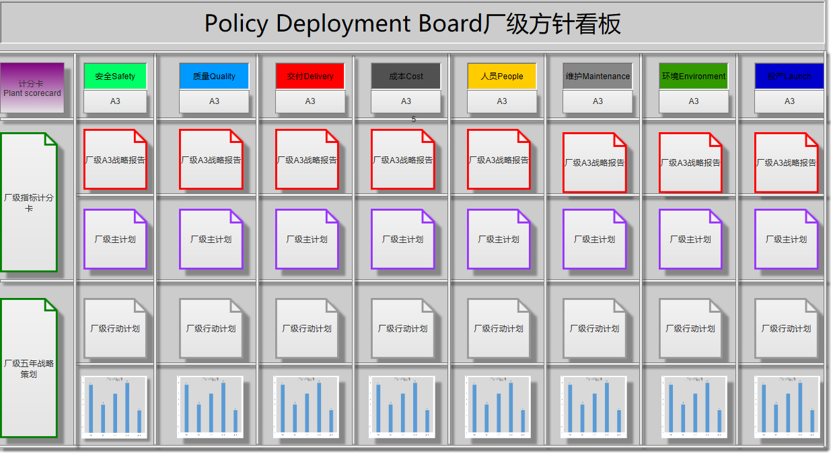

#### 数据说明

|  |  |  |
| --- | --- | --- |
| **编号** | **字段说明** | **样例** |
| 1 | 关键突破性目标 |  |
| 2 | 工厂名称 |  |
| 3 | 日期 | 焊装工厂 |
| 4 | OS名称 | 安全/质量/交付/成本/人员/维护/环境/投产/ |
| 5 | 负责人 |  |
| 6 | 支持人 |  |
| 7 | 目标 |  |
| 8 | 去年 |  |
| 9 | 本年度 |  |
| 10 | 五年 |  |
| 11 | BIF&BIW对比 | 通过计算得出 |
| 12 | 战略思考 |  |
| 14 | 行动步骤 |  |
| 15 | 步骤类型 |  |
| 16 | 开放性问题/行动 |  |
| 17 | 项目名称 |  |
| 18 | 负责人 |  |
| 19 | 完成时间 |  |

#### 假设及限制

|  |  |  |
| --- | --- | --- |
| **编号** | **类型** | **描述** |
| 1 | 限制 | 本表格保存期限为2年，保密等级见表中密级。 |

### 厂级五年方针看板

#### 业务流程



|  |  |
| --- | --- |
| 005 | 创建厂级方针看板记录； |
| 010 | 获得厂级五年战略策划发布版本； |
| 015 | 创建厂级五年战略策划记录；并判断是否创建成功，创建不成功则重新获取发布版本； |
| 020 | 填写各项指标名词和目标值； |
| 025 | 保存厂级五年战略策划内容；并判断是否保存成功，不成功则重新填写指标 |
| 110 | 保存厂级方针看板记录，标记状态为创建； |

#### 功能用例表

|  |  |  |  |  |
| --- | --- | --- | --- | --- |
| **BPD编号** | **功能名称** | **功能描述** | **类型** | **SOW编号** |
| BPD-03-002.01 | 接收收据 | 接收MES发送的厂级五年方针看板数据 | 服务 |  |
| BPD-03-002.02 | 查看接收履历 | 记录接收的数据版本信息 | 界面 |  |
| BPD-03-002.03 | 数据维护 | 填写各项指标名称和目标值的维护 | 界面 |  |
| BPD-03-002.04 | 状态更改 | 保存“厂级方针看板”记录，标记状态为“创建” | 界面 |  |
| BPD-03-002.05 | 更新数据 | 更新“五年战略计划指标记分卡”数据，并刷新指标趋势图 | 服务 |  |

#### 界面样例

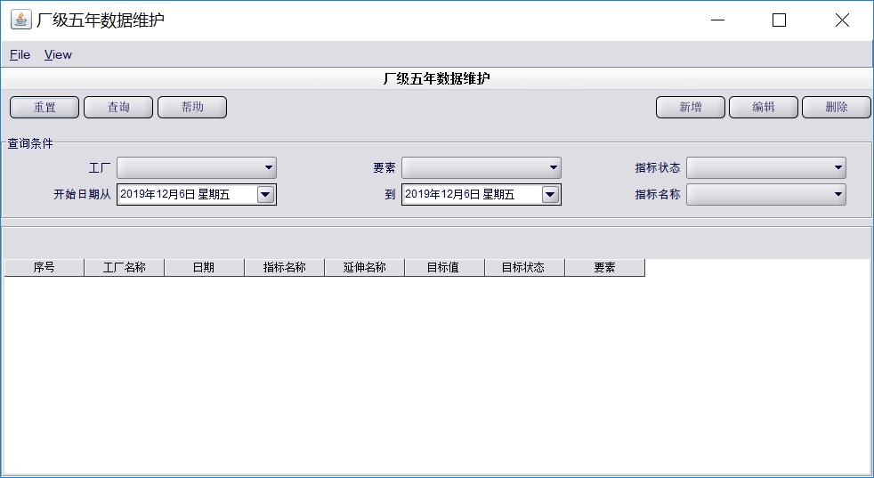

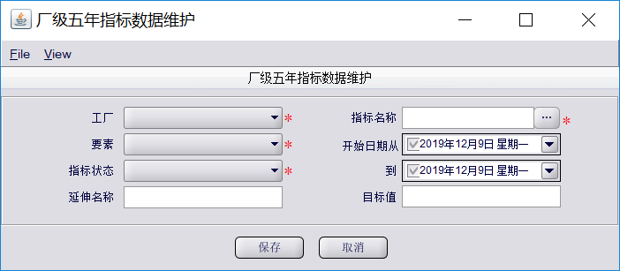

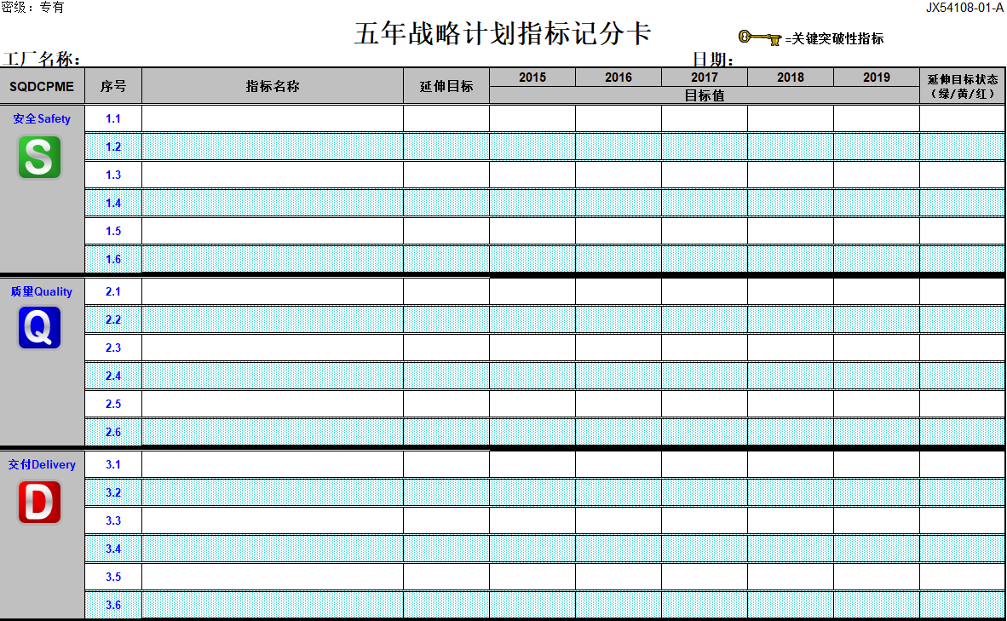

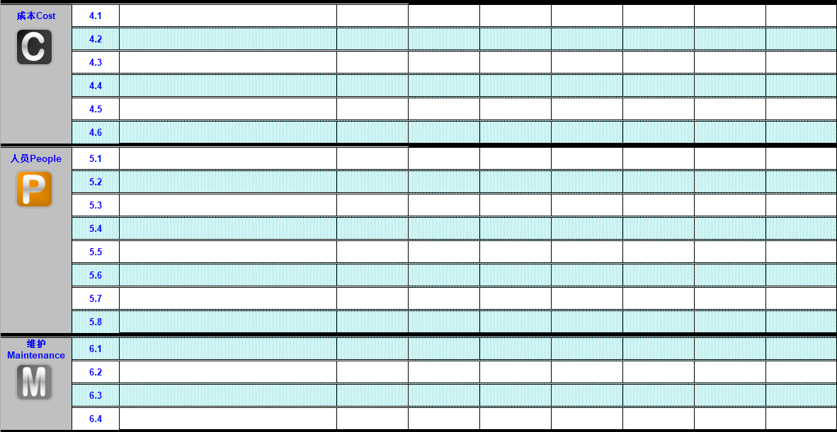

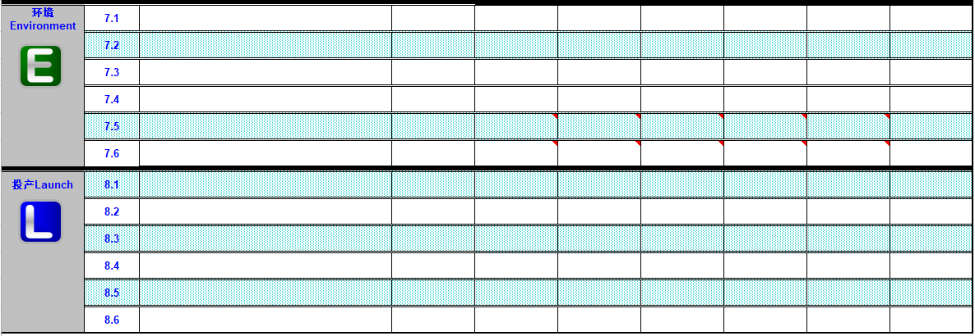

#### 数据说明

|  |  |  |
| --- | --- | --- |
| **编号** | **字段说明** | **样例** |
| 1 | 工厂名称 |  |
| 2 | 日期 |  |
| 3 | 指标名称 |  |
| 4 | 延伸名称 |  |
| 5 | 目标值 |  |
| 6 | 延伸目标状态 | 绿/红/黄 |
| 7 | 要素 | 安全/质量/交付/成本/人员/维护/环境/投产/ |

#### 假设及限制

|  |  |  |
| --- | --- | --- |
| **编号** | **类型** | **描述** |
| 1 | 限制 | 本表格保存期限为2年，保密等级见表中密级。 |

### 厂级指标记分卡

#### 业务流程



|  |  |
| --- | --- |
| 005 | 创建厂级方针看板记录； |
| 030 | 获得“厂级指标计分卡”年度发布版本； |
| 035 | 创建“厂级指标计卡”记录 创建不成功则重新获取发布版本，创建成功进行填写； |
| 040 | 填写各指标名称和目标值； |
| 045 | 保存“厂级指标计卡”内容，保存成功更改状态，保存不成功重新填写指标信息； |
| 110 | 保存“厂级方针看板”记录，标记状态为“创建”； |

#### 功能用例表

|  |  |  |  |  |
| --- | --- | --- | --- | --- |
| **BPD编号** | **功能名称** | **功能描述** | **类型** | **SOW编号** |
| BPD-03-003.01 | 接收收据 | 接收MES发送的厂级指标及卡看板数据 | 服务 |  |
| BPD-03-003.02 | 查看接收履历 | 记录接收的数据版本信息 | 界面 |  |
| BPD-03-003.03 | 数据维护 | 填写各项指标名称和目标值的维护 | 界面 |  |
| BPD-03-003.04 | 状态更改 | 保存“厂级方针看板”记录，标记状态为“创建” | 界面 |  |
| BPD-03-003.05 | 更新数据 | 更新“厂级指标计分卡”数据，并刷新指标趋势图 | 服务 |  |

#### 界面样例

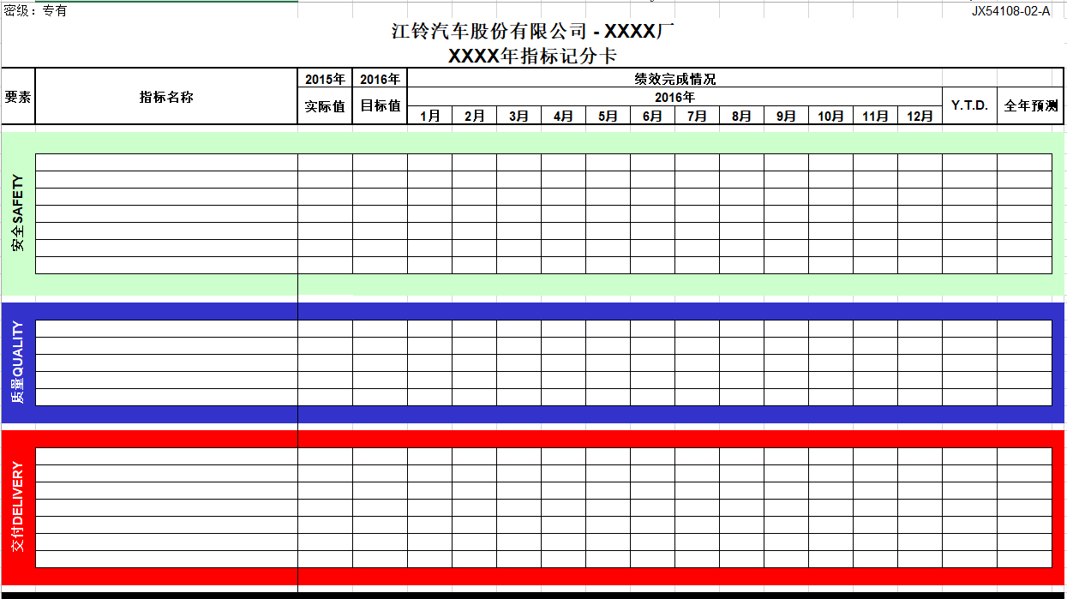

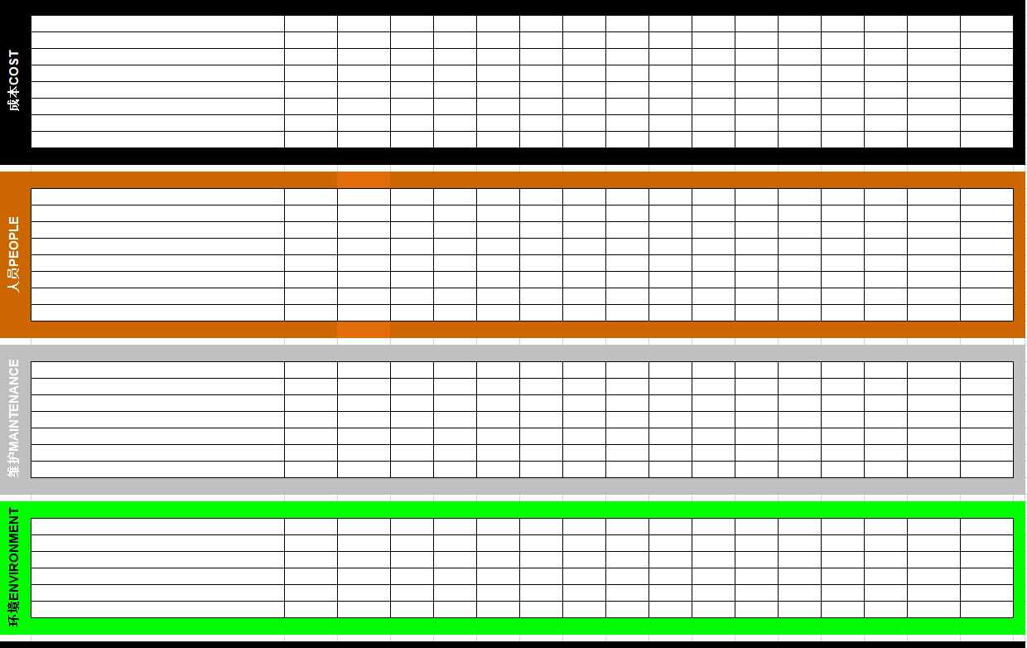



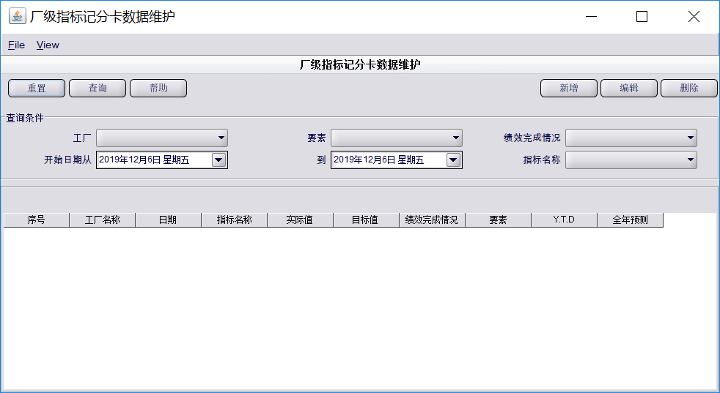

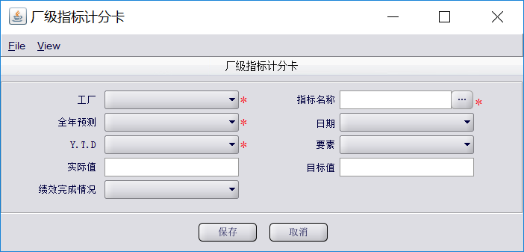

#### 数据说明

|  |  |  |
| --- | --- | --- |
| **编号** | **字段说明** | **样例** |
| 1 | 工厂名称 |  |
| 2 | 日期 |  |
| 3 | 指标名称 |  |
| 4 | 目标值 |  |
| 5 | 实际值 |  |
| 6 | 要素 | 安全/质量/交付/成本/人员/维护/环境/投产/ |
| 7 | 绩效完成情况 |  |
| 8 | Y.T.D |  |
| 9 | 全年预测 |  |
|  |  |  |

#### 假设及限制

|  |  |  |
| --- | --- | --- |
| **编号** | **类型** | **描述** |
| 1 | 限制 | 本表格保存期限为2年，保密等级见表中密级。 |

### 厂级A3战略报告

#### 业务流程



|  |  |
| --- | --- |
| 005 | 创建厂级方针看板记录； |
| 050 | 获得“厂级A3战略报告”发布版本 |
| 055 | 创建“厂级A3战略报告”记录，创建不成功则重新获取发布版本，创建成功进行文档上传； |
| 060 | 上传“厂级A3战略报告”文档 |
| 065 | 保存“厂级A3战略报告”文档，保存成功更改状态，保存不成功则重新上传； |
| 110 | 保存“厂级方针看板”记录，标记状态为“创建” |

#### 功能用例表

|  |  |  |  |  |
| --- | --- | --- | --- | --- |
| **BPD编号** | **功能名称** | **功能描述** | **类型** | **SOW编号** |
| BPD-03-004.01 | 接收收据 | 接收MES发送的厂级A3战略报告看板数据 | 服务 |  |
| BPD-03-004.02 | 创建记录 | 创建A3看板的记录 | 界面 |  |
| BPD-03-004.03 | 文件上传 | 上传“厂级A3战略报告”文档 | 界面 |  |
| BPD-07-004.04 | 文档保存 | 保存厂级A3战略报告内容并记录 | 界面 |  |
| BPD-07-004.05 | 状态更改 | 保存“厂级A3战略报告”记录，标记状态为“创建” | 界面 |  |
| BPD-03-004.06 | 更新数据 | 更新“厂级A3战略报告”数据，并刷新指标趋势图 | 服务 |  |

#### 界面样例

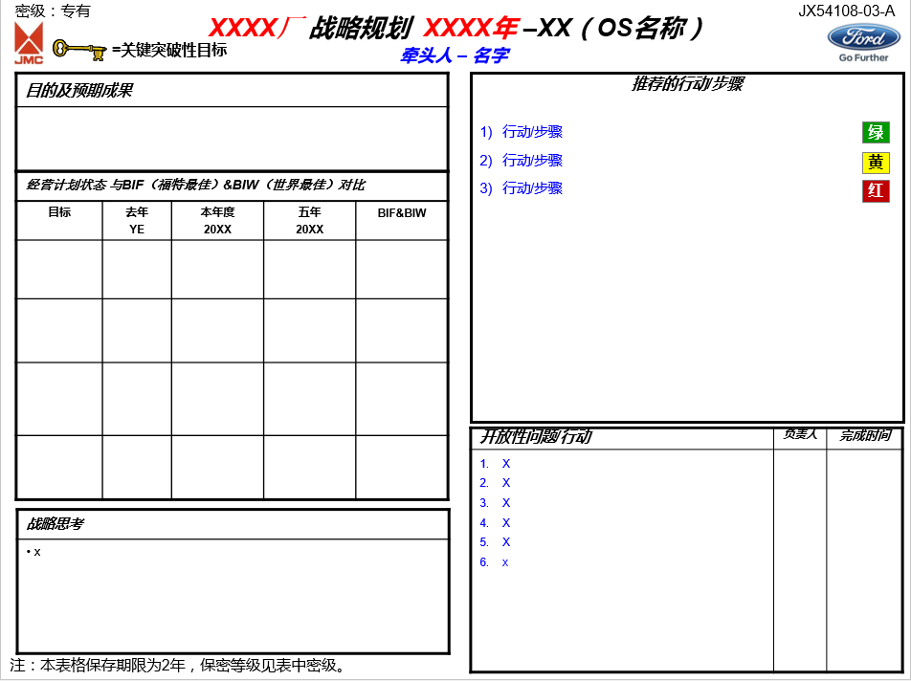

#### 数据说明

|  |  |  |
| --- | --- | --- |
| 1 | 关键突破性目标 |  |
| 2 | 工厂名称 |  |
| 3 | 日期 |  |
| 4 | OS名称 | 安全/质量/交付/成本/人员/维护/环境/投产/ |
| 5 | 负责人 |  |
| 6 | 支持人 |  |
| 7 | 目标 |  |
| 8 | 去年 |  |
| 9 | 本年度 |  |
| 10 | 五年 |  |
| 11 | BIF&BIW对比 | 通过计算得出 |
| 12 | 战略思考 |  |
| 14 | 行动步骤 |  |
| 15 | 步骤类型 |  |
| 16 | 开放性问题/行动 |  |
| 17 | 项目名称 |  |
| 18 | 负责人 |  |
| 19 | 完成时间 |  |

#### 假设及限制

|  |  |  |
| --- | --- | --- |
| **编号** | **类型** | **描述** |
| 1 | 限制 | 本表格保存期限为2年，保密等级见表中密级。 |

### 厂级主计划发布

#### 业务流程



|  |  |
| --- | --- |
| 005 | 创建厂级方针看板记录； |
| 070 | 获得厂级主计划发布版本； |
| 075 | 创建“厂级主计划发布”记录，创建成功则进行文档上传，创建不成功则重新获取版本； |
| 080 | 上传“厂级主计划发布”文档； |
| 085 | 保存“厂级主计划发布”文档，保存成功更改状态为“创建”保存不成功重新上传； |
| 110 | 保存“厂级方针看板”记录，标记状态为“创建”； |

#### 功能用例表

|  |  |  |  |  |
| --- | --- | --- | --- | --- |
| **BPD编号** | **功能名称** | **功能描述** | **类型** | **SOW编号** |
| BPD-03-005.01 | 接收收据 | 接收MES发送的厂级主计划发布报告看板数据 | 服务 |  |
| BPD-03-005.02 | 创建记录 | 创建厂级主计划发布报告记录 | 界面 |  |
| BPD-07-005.03 | 文件上传 | 上传“厂级主计划发布报告”文档 | 界面 |  |
| BPD-07-005.04 | 文档保存 | 保存厂级主计划发布报告内容并记录 | 界面 |  |
| BPD-03-005.05 | 状态更改 | 保存“厂级主计划发布报告”记录，标记状态为“创建” | 界面 |  |
| BPD-03-005.06 | 更新数据 | 更新“厂级主计划发布报告”数据，并刷新指标趋势图 | 服务 |  |

#### 界面样例

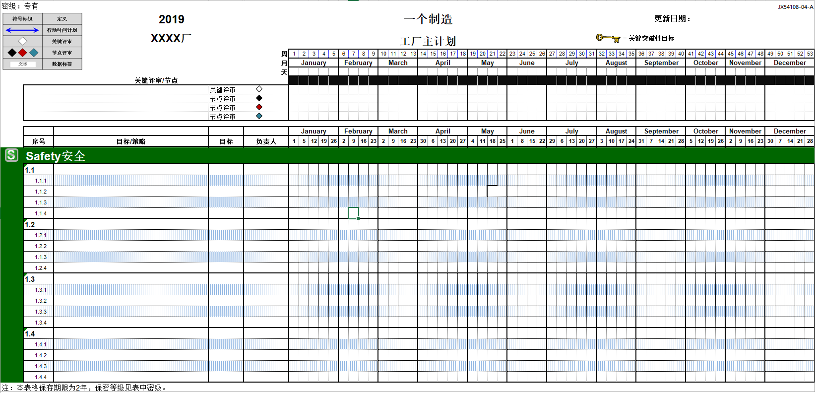

#### 数据说明

|  |  |  |
| --- | --- | --- |
| 1 | 关键突破性目标 |  |
| 2 | 工厂名称 |  |
| 3 | 日期 | 焊装工厂 |
| 4 | 要素 | 安全/质量/交付/成本/人员/维护/环境/投产/ |
| 5 | 负责人 |  |
| 6 | 评审类型 |  |
| 7 | 目标/策略 |  |
| 8 | 月 |  |
| 9 | 周 |  |
| 10 | 天 |  |

#### 假设及限制

|  |  |  |
| --- | --- | --- |
| **编号** | **类型** | **描述** |
| 1 | 限制 | 本表格保存期限为2年，保密等级见表中密级。 |

### 厂级行动计划

#### 业务说明



|  |  |
| --- | --- |
| 005 | 创建厂级方针看板记录； |
| 090 | 获得厂级行动计划版本； |
| 095 | 创建“厂级行动计划”记录，创建不成功则重新获取发布版本，创建成功进行文档上传； |
| 100 | 上传“厂级行动计划”文档； |
| 105 | 保存“厂级行动计划”文档，保存成功更改状态，保存不成功则重新上传； |
| 110 | 保存“厂级方针看板”记录，标记状态为“创建”； |

#### 功能用例表

|  |  |  |  |  |
| --- | --- | --- | --- | --- |
| **BPD编号** | **功能名称** | **功能描述** | **类型** | **SOW编号** |
| BPD-07-006.01 | 接收收据 | 接收MES发送的厂级行动计划看板数据 | 服务 |  |
| BPD-03-006.02 | 创建记录 | 创建厂级行动计划记录 | 界面 |  |
| BPD-03-006.03 | 文件上传 | 上传“厂级行动计划”文档 | 界面 |  |
| BPD-03-006.04 | 文档保存 | 保存厂级行动计划报告内容并记录 | 界面 |  |
| BPD-03-006.05 | 更新数据 | 更新“厂级主计划发布”数据，并刷新指标趋势图 | 服务 |  |

#### 界面样例

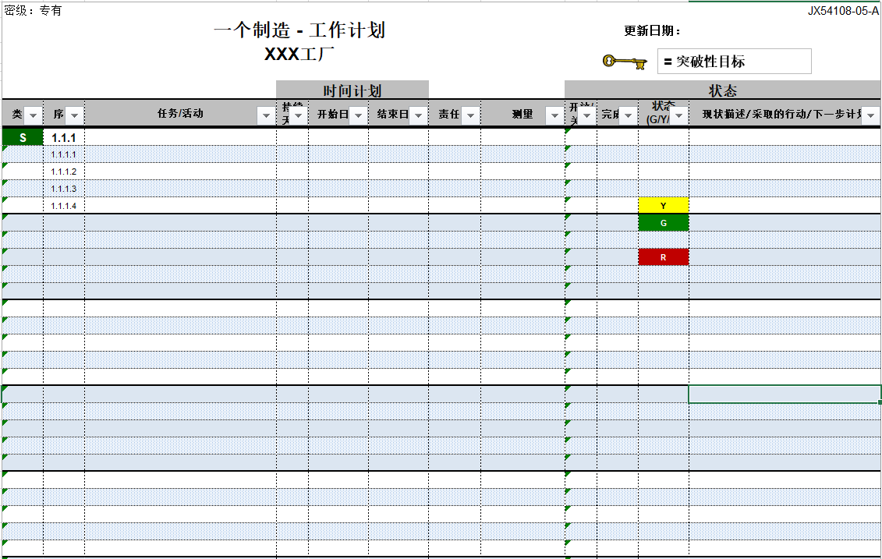

#### 数据说明

|  |  |  |
| --- | --- | --- |
| 1 | 关键突破性目标 | **请使用标准符号--钥匙符号** |
| 2 | 工厂名称 |  |
| 3 | 日期 | 焊装工厂 |
| 4 | 要素 | 安全/质量/交付/成本/人员/维护/环境/投产/ |
| 5 | 序号 |  |
| 6 | 任务/活动 |  |
| 7 | 持续天数 | 填写项目持续 天数 |
| 8 | 开始日期 | 填写项目开始日期 |
| 9 | 结束日期 | 填写项目结束日期 |
| 10 | 责任人 |  |
| 11 | 测量 | 填写衡量该项目达成与否的量化目标 |
| 12 | 项目状态 | 填写项目状态，开启或关闭 |
| 13 | 完成率 |  |
| 14 | 状态 | 填写项目执行进度状态，标准绿色底色+白色G表示按计划进行，标准黄色底色+黑色Y表示进度落后于计划，标准红色底色+白色R表示无法按时完成目标，需要协助。 |
| 15 | 现状描述/采取行动/下一步计划 | 填写项目现状描述/采取的行动/下一步计划 |

#### 假设及限制

|  |  |  |
| --- | --- | --- |
| **编号** | **类型** | **描述** |
| 1 | 限制 | 本表格保存期限为2年，保密等级见表中密级。 |

### 审计发布厂级方针看板

#### 业务说明



|  |  |
| --- | --- |
| 205 | 选择“厂级方针看板”状态为“创建”的记录 |
| 210 | 点击“厂级方针看板”各文档连接，查看相关内容 |
| 215 | 审核各文档内容；审核成功进行文档发布，审核不成功重新获取文档创建记录； |
| 220 | 发布该“厂级方针看板”记录状态为“发布” |
| 225 | 刷新“厂级方针看板”，启用最新文档 |
|  |  |

#### 功能用例表

|  |  |  |  |  |
| --- | --- | --- | --- | --- |
| **BPD编号** | **功能名称** | **功能描述** | **类型** | **SOW编号** |
| BPD-03-007.01 | 接收收据 | 接收MES发送的厂级方针看板数据 | 服务 |  |
| BPD-03-007.02 | 查看看板内容 | 点击“厂级方针看板”各文档连接，查看相关内容 | 界面 |  |
| BPD-03-007.03 | 审核文档 | 对文档的信息进行审核 | 界面 |  |
| BPD-03-007.04 | 内容发布 | 对审核成功的方针内容进行发布 | 界面 |  |
| BPD-03-007.05 | 状态更改 | 保存“厂级方针看板”记录，标记状态为“发布” | 界面 |  |
| BPD-03-007.06 | 更新数据 | 更新“厂级方针看板”数据，并刷新启用最新文档 | 服务 |  |

#### 界面样例

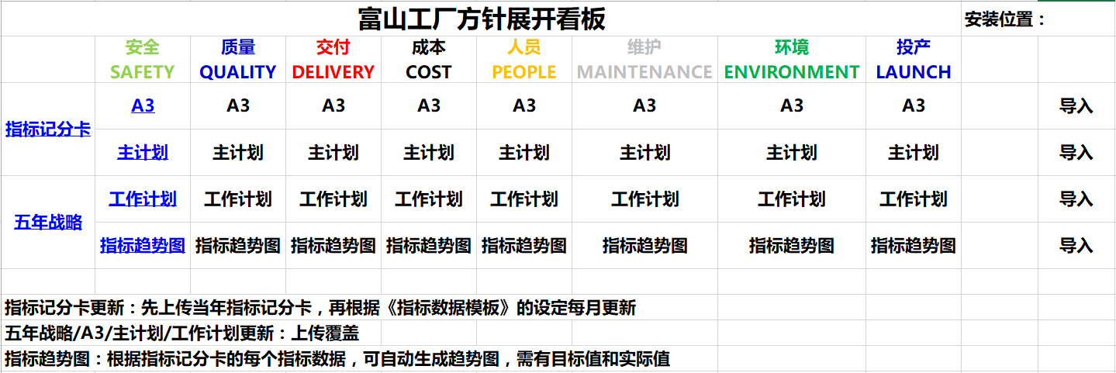

#### 数据说明

|  |  |  |
| --- | --- | --- |
| 1 | A3 |  |
| 2 | 工厂名称 |  |
| 3 | 日期 |  |
| 4 | 要素 | 安全/质量/交付/成本/人员/维护/环境/投产/ |
| 5 | 主计划 |  |
| 6 | 工作计划 |  |
| 7 | 目标值 |  |
| 8 | 实际值 |  |

#### 假设及限制

|  |  |  |
| --- | --- | --- |
| **编号** | **类型** | **描述** |
| 1 | 限制 | 本表格保存期限为2年，保密等级见表中密级。 |

### 更新年度指标记分卡业务流程

#### 业务说明

s

#### 功能用例表

|  |  |  |  |  |
| --- | --- | --- | --- | --- |
| **BPD编号** | **功能名称** | **功能描述** | **类型** | **SOW编号** |
| BPD-03-008.01 | 接收数据 | 从MES接收“年度指标记分卡”信息 | 服务 |  |
| BPD-03-008.02 | 数据维护 | 在年度记录指标计分卡中填写完成情况 | 界面 |  |
| BPD-03-008.03 | 保存更新 | 保存维护的数据并更新趋势图 | 服务 |  |
| BPD-03-008.04 | 数据导出 | 导出年度“指标记分卡”到Excel | 服务 |  |

#### 界面样例

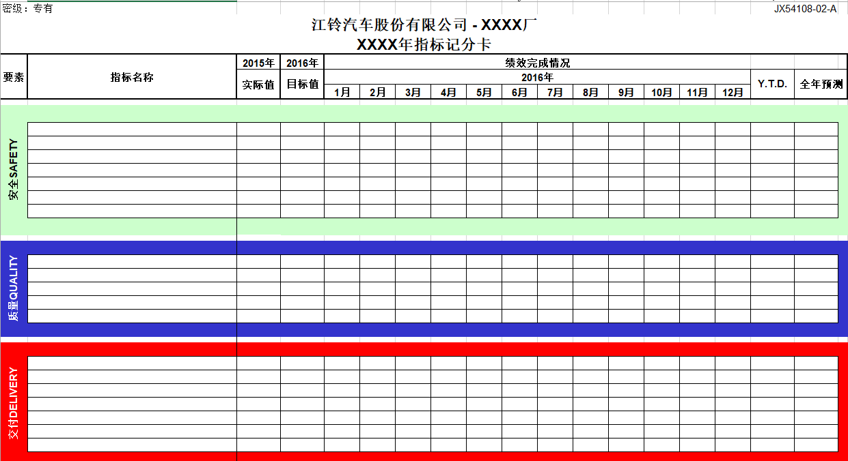

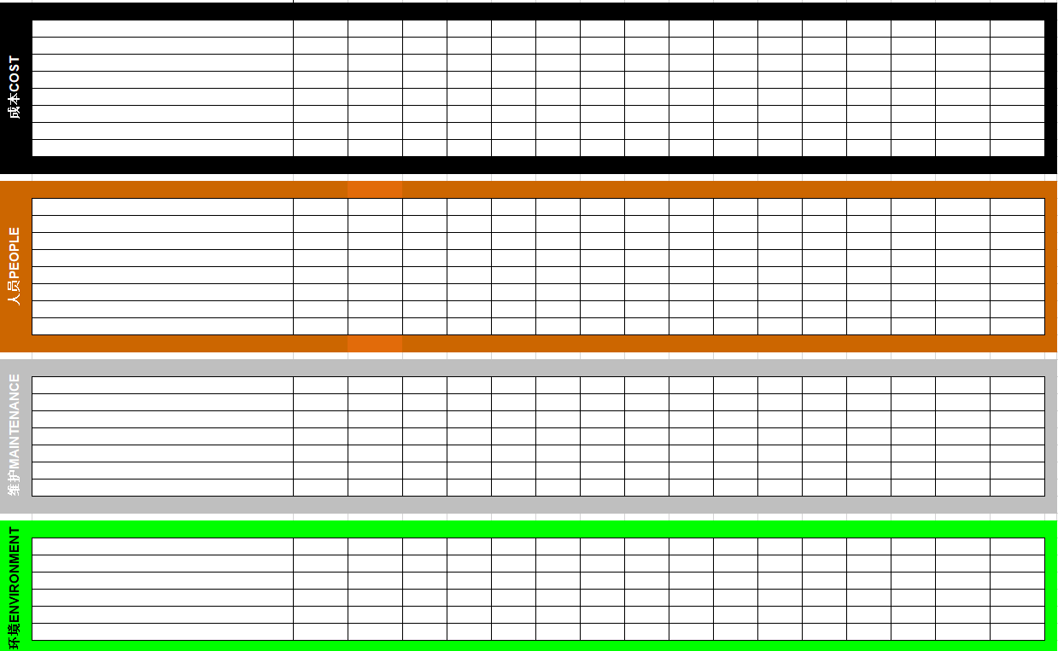



注：录入界面与厂级指标计分卡页面相同

#### 数据说明

|  |  |  |
| --- | --- | --- |
| **编号** | **字段说明** | **样例** |
| 1 | 工厂名称 |  |
| 2 | 日期 |  |
| 3 | 指标名称 |  |
| 4 | 目标值 |  |
| 5 | 实际值 |  |
| 6 | 要素 | 安全/质量/交付/成本/人员/维护/环境/投产/ |
| 7 | 绩效完成情况 |  |
| 8 | Y.T.D |  |
| 9 | 全年预测 |  |

#### 假设及限制

|  |  |  |
| --- | --- | --- |
| **编号** | **类型** | **描述** |
| 1 | 限制 | 本表格保存期限为2年，保密等级见表中密级。 |

### 更新五年战略计划指标记分卡

#### 业务描述



#### 功能用例描述

|  |  |  |  |  |
| --- | --- | --- | --- | --- |
| **BPD编号** | **功能名称** | **功能描述** | **类型** | **SOW编号** |
| BPD-03-009.01 | 接收数据 | 从MES接收“五年战略计划指标记分卡”信息 | 服务 |  |
| BPD-03-009.02 | 数据维护 | 在年度记录指标计分卡中填写绩效完成情况 | 界面 |  |
| BPD-03-009.03 | 保存更新 | 保存维护的数据并更新趋势图 | 服务 |  |
| BPD-03-009.04 | 数据导出 | 导出年度“五年战略计划指标记分卡”到Excel | 服务 |  |

#### 界面样例







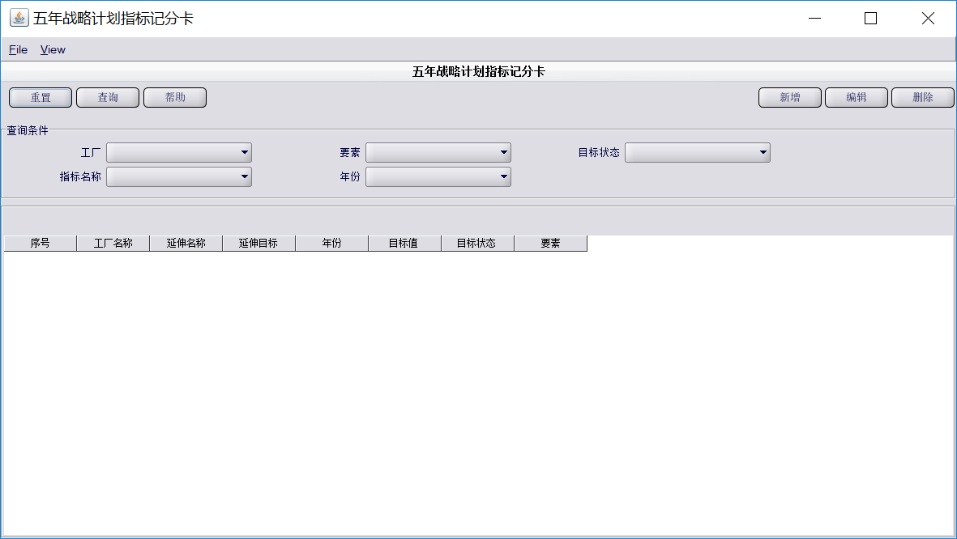

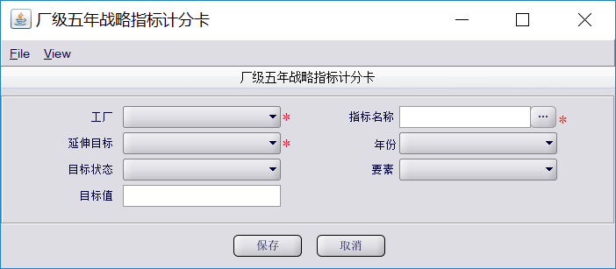

#### 数据说明

|  |  |  |
| --- | --- | --- |
| **编号** | **字段说明** | **样例** |
| 1 | 工厂名称 |  |
| 2 | 日期 |  |
| 3 | 指标名称 |  |
| 4 | 延伸名称 |  |
| 5 | 目标值 |  |
| 6 | 延伸目标状态 | 绿/红/黄 |
| 7 | 要素 | 安全/质量/交付/成本/人员/维护/环境/投产/ |

#### 假设及限制

|  |  |  |
| --- | --- | --- |
| **编号** | **类型** | **描述** |
| 1 | 限制 | 本表格保存期限为2年，保密等级见表中密级。 |

## 车间级方针看板

### 车间级方针看板

#### 业务流程



|  |  |
| --- | --- |
| **序号** | **步骤描述** |
| 005 | 创建“车间级方针看板”记录 |
| 010 | 获得“车间级指标计分卡”年度发布版本 |
| 015 | 创建“车间级指标计分卡”记录 |
| 020 | 填写各指标名称和目标值 |
| 025 | 保存“车间级指标计分卡”内容 |
| 030 | 获得“车间级A3战略报告”发布版本 |
| 035 | 创建“车间级A3战略报告”记录 |
| 040 | 上传“车间级A3战略报告”文档 |
| 045 | 保存“车间级A3战略报告”文档 |
| 050 | 获得“车间级主计划”发布版本 |
| 055 | 创建“车间级主计划”记录 |
| 060 | 上传“车间级主计划”文档 |
| 065 | 保存“车间级主计划”文档 |
| 070 | 获得“车间级行动计划”发布版本 |
| 075 | 创建“车间级行动计划”记录 |
| 080 | 上传“车间级行动计划”文档 |
| 085 | 保存“车间级行动计划”文档 |
| 090 | 保存“车间级方针看板”记录，标记状态为“创建” |
| 205 | 选择“车间级方针看板”状态为“创建”的记录 |
| 210 | 点击“车间级方针看板”各文档连接，查看相关内容 |
| 215 | 审核各文档内容 |
| 220 | 发布该“车间级方针看板”记录状态为“发布” |
| 225 | 刷新“车间级方针看板”，启用最新文档 |
| 305 | 选择“年度指标记分卡” |
| 310 | 填写绩效完成情况 |
| 315 | 保存发布数据 |
| 320 | 导出年度“指标记分卡”到Excel |

#### 功能用例表

|  |  |  |  |  |
| --- | --- | --- | --- | --- |
| **BPD编号** | **功能名称** | **功能描述** | **类型** | **SOW编号** |
| BPD-03-002.01 | 车间级看板主数据维护界面 | 在MES系统中维护车间级看版主数据：（维护“年度指标记分卡，”维护“A3战略报告”，维护“主计划”，维护“工作计划”） | 界面 |  |
| BPD-03-002.02 | 数据保存 | 保存相关的数据到MES服务器；并记录文件的版本信息 | 服务 |  |
| BPD-03-002.03 | 数据发布 | 再MES系统中选择发布厂级看板数据，创建数据历史纪录 | 界面 |  |
| BPD-03-002.04 | 数据更新 | 把发布的厂级看板数据推送到厂级看板终端；厂级厂级看板终端接收到通知，判断更新是否与该厂级看板有关。如果相关，则提示有数据更新；在提示更新一段时间后，如果没有用户操作，自动后台更新显示内容数据 | 服务 |  |
| BPD-03-002.05 | 终端显示 | 在厂级看板终端上查看更新的内容。 | 服务 |  |
|  |  |  |  |  |

#### 界面样例

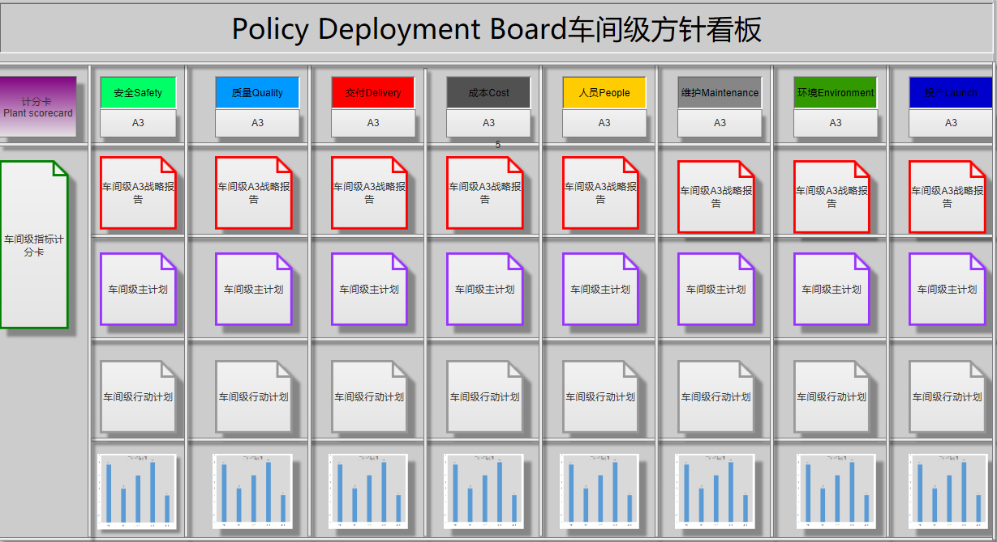

#### 数据说明

|  |  |  |
| --- | --- | --- |
| **编号** | **字段说明** | **样例** |
| 1 | 关键突破性目标 |  |
| 2 | 工厂名称 |  |
| 3 | 日期 | 焊装工厂 |
| 4 | OS名称 | 安全/质量/交付/成本/人员/维护/环境/投产/ |
| 5 | 负责人 |  |
| 6 | 支持人 |  |
| 7 | 目标 |  |
| 8 | 去年 |  |
| 9 | 本年度 |  |
| 10 | 五年 |  |
| 11 | BIF&BIW对比 | 通过计算得出 |
| 12 | 战略思考 |  |
| 14 | 行动步骤 |  |
| 15 | 步骤类型 |  |
| 16 | 开放性问题/行动 |  |
| 17 | 项目名称 |  |
| 18 | 完成时间 |  |

#### 假设及限制

|  |  |  |
| --- | --- | --- |
| **编号** | **类型** | **描述** |
| 1 | 限制 | 本表格保存期限为2年，保密等级见表中密级。 |

### 车间级指标记分卡

#### 业务流程



|  |  |
| --- | --- |
| 005 | 创建车间级方针看板记录； |
| 010 | 获得“车间级指标计分卡”年度发布版本； |
| 015 | 创建“车间级指标计分卡”记录；并判断是否创建成功，创建不成功则重新获取发布版本 |
| 020 | 填写各指标名称和目标值； |
| 025 | 保存“车间级指标计分卡”内容，若保存失败则进入020步骤重新录入； |
| 090 | 保存“车间级方针看板”记录，标记状态为“创建”； |

#### 功能用例表

|  |  |  |  |  |
| --- | --- | --- | --- | --- |
| **BPD编号** | **功能名称** | **功能描述** | **类型** | **SOW编号** |
| BPD-07-002.01 | 获取收据 | 从MES中获取到维护的车间级指标计分卡数据 | 服务 |  |
| BPD-07-002.02 | 创建计分卡 | 根据MES获取的数据创建指标计分卡 | 界面 |  |
| BPD-07-002.03 | 指标数据维护 | 维护各项指标名称和目标值并保存； | 界面 |  |
| BPD-07-002.04 | 状态更改 | 保存“厂级方针看板”记录，标记状态为“创建” | 界面 |  |
| BPD-07-002.05 | 更新数据 | 更新“车间级指标计分卡”数据，并刷新指标趋势图 | 服务 |  |

#### 界面样例

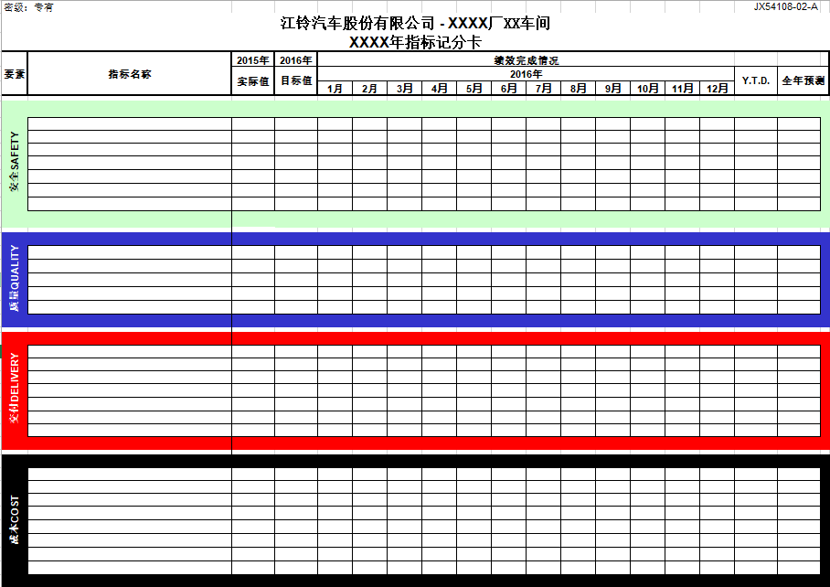

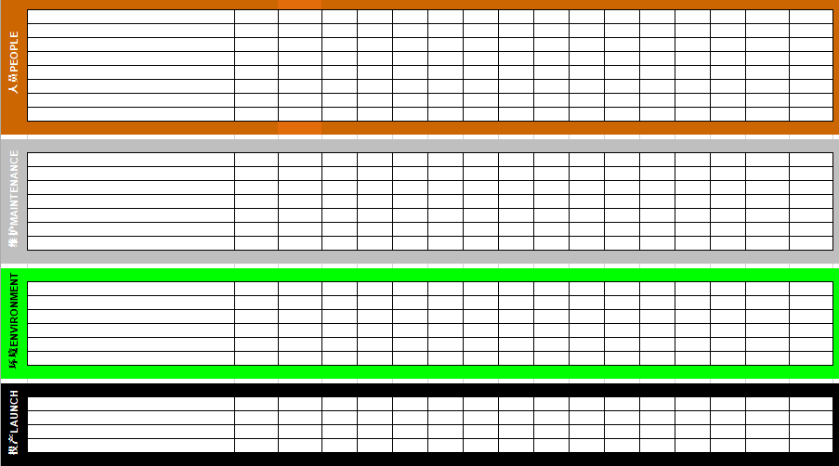

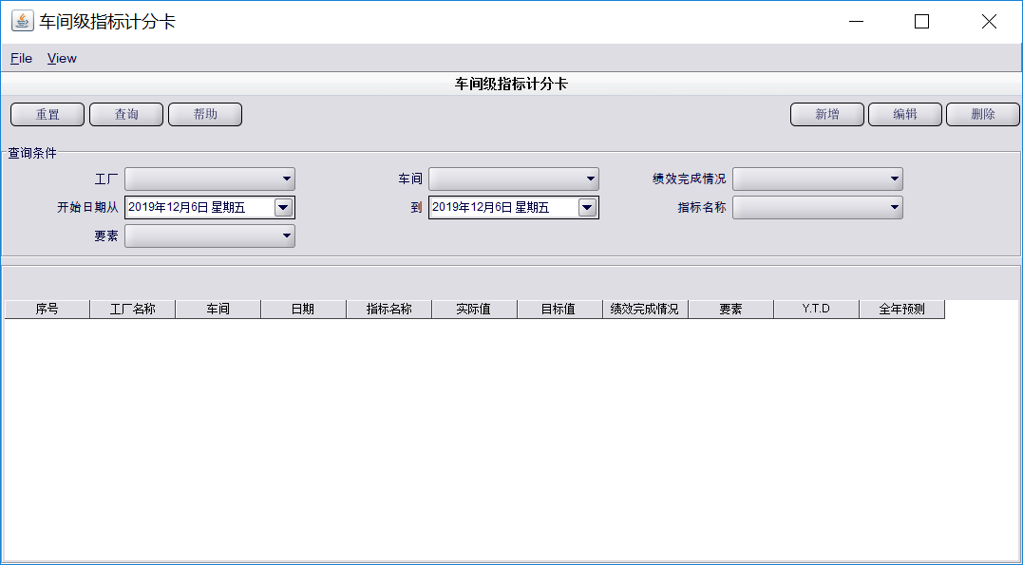

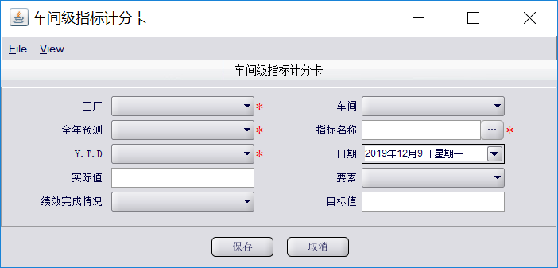

#### 字段说明

|  |  |  |
| --- | --- | --- |
| **编号** | **字段说明** | **样例** |
| 1 | 工厂名称 |  |
| 2 | 车间 |  |
| 3 | 日期 |  |
| 4 | 指标名称 |  |
| 5 | 目标值 |  |
| 6 | 实际值 |  |
| 7 | 要素 | 安全/质量/交付/成本/人员/维护/环境/投产/ |
| 8 | 绩效完成情况 |  |
| 9 | Y.T.D |  |
| 10 | 全年预测 |  |
|  |  |  |

#### 假设及限制

|  |  |  |
| --- | --- | --- |
| **编号** | **类型** | **描述** |
| 1 | 限制 | 本表格保存期限为2年，保密等级见表中密级。 |

### 车间级A3战略报告

#### 业务流程



|  |  |
| --- | --- |
| **序号** | **步骤描述** |
| 005 | 创建“车间级方针看板”记录 |
| 030 | 获得“车间级A3战略报告”发布版本 |
| 035 | 创建“车间级A3战略报告”记录，并判断是否创建成功，创建不成功则重新获取发布版本； |
| 040 | 上传“车间级A3战略报告”文档 |
| 045 | 保存“车间级A3战略报告”文档，若保存失败则进入020； |
| 090 | 保存“车间级方针看板”记录，标记状态为“创建” |

#### 功能用例表

|  |  |  |  |  |
| --- | --- | --- | --- | --- |
| **BPD编号** | **功能名称** | **功能描述** | **类型** | **SOW编号** |
| BPD-07-002.01 | 获取收据版本 | 从MES中获取到维护的车间级A3战略报告数据版本 | 服务 |  |
| BPD-07-002.02 | 创建报告记录并上传 | 根据MES获取的数据创建车间级A3战略报告记录并上传 | 界面 |  |
| BPD-07-002.03 | 文档保存 | 保存“车间级A3战略报告”文档 | 界面 |  |
| BPD-07-002.04 | 状态更改 | 保存“车间级方针看板”记录，标记状态为“创建” | 界面 |  |

#### 界面样例

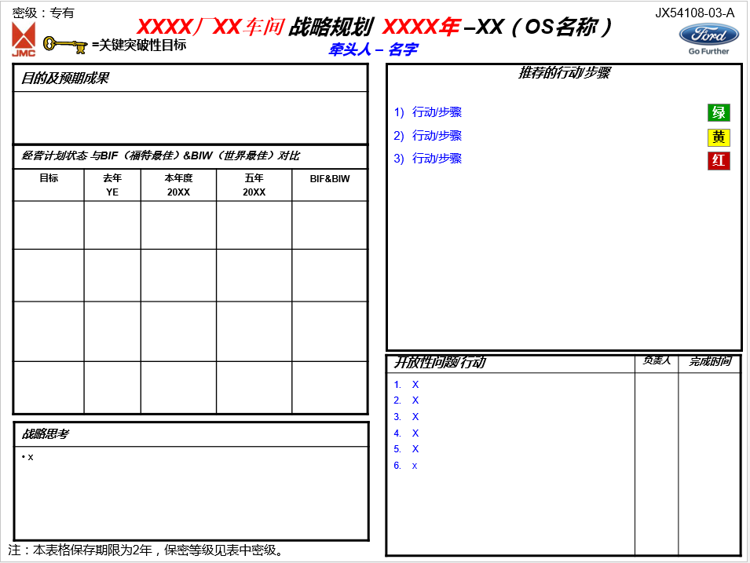

#### 数据说明

|  |  |  |
| --- | --- | --- |
| 1 | 关键突破性目标 |  |
| 2 | 工厂名称 |  |
| 3 | 日期 | 焊装工厂 |
| 4 | OS名称 | 安全/质量/交付/成本/人员/维护/环境/投产/ |
| 5 | 负责人 |  |
| 6 | 支持人 |  |
| 7 | 目标 |  |
| 8 | 去年 |  |
| 9 | 本年度 |  |
| 10 | 五年 |  |
| 11 | BIF&BIW对比 | 通过计算得出 |
| 12 | 战略思考 |  |
| 14 | 行动步骤 |  |
| 15 | 步骤类型 |  |
| 16 | 开放性问题/行动 |  |
| 17 | 项目名称 |  |
| 18 | 负责人 |  |
| 19 | 完成时间 |  |
| 20 | 车间 |  |

#### 假设及限制

|  |  |  |
| --- | --- | --- |
| **编号** | **类型** | **描述** |
| 1 | 限制 | 本表格保存期限为2年，保密等级见表中密级。 |

### 车间级主计划

#### 业务流程



|  |  |
| --- | --- |
| **序号** | **步骤描述** |
| 005 | 创建“车间级方针看板”记录 |
| 050 | 获得“车间级主计划”发布版本 |
| 055 | 创建“车间级主计划”记录，并判断是否创建成功，创建不成功则重新获取发布版本； |
| 060 | 上传“车间级主计划”文档 |
| 065 | 保存“车间级主计划”文档，保存成功状态更改为“创建”，保存不成功则重新上传； |
| 090 | 保存“车间级方针看板”记录，标记状态为“创建” |

#### 功能用例表

|  |  |  |  |  |
| --- | --- | --- | --- | --- |
| **BPD编号** | **功能名称** | **功能描述** | **类型** | **SOW编号** |
| BPD-07-004.01 | 获取收据版本 | 从MES中获取到维护的车间级主计划数据版本 | 服务 |  |
| BPD-07-004.02 | 创建报告记录并上传 | 根据MES获取的数据创建车间级主计划记录并上传 | 界面 |  |
| BPD-07-004.03 | 文档保存 | 保存“车间级主计划”文档 | 界面 |  |
| BPD-07-004.04 | 状态更改 | 保存“车间级主计划”记录，标记状态为“创建” | 界面 |  |

#### 界面样例

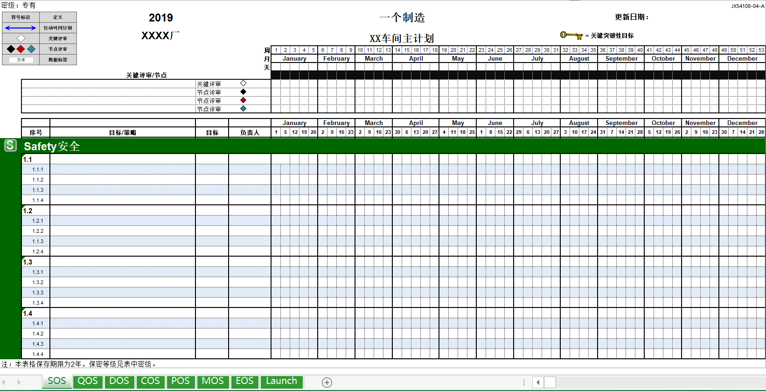

#### 字段说明

|  |  |  |
| --- | --- | --- |
| 1 | 关键突破性目标 |  |
| 2 | 工厂名称 |  |
| 3 | 日期 | 焊装工厂 |
| 4 | 要素 | 安全/质量/交付/成本/人员/维护/环境/投产/ |
| 5 | 负责人 |  |
| 6 | 评审类型 |  |
| 7 | 目标/策略 |  |
| 8 | 月 |  |
| 9 | 周 |  |
| 10 | 天 |  |
| 11 | 车间 |  |

#### 假设及限制

|  |  |  |
| --- | --- | --- |
| **编号** | **类型** | **描述** |
| 1 | 限制 | 本表格保存期限为2年，保密等级见表中密级。 |

### 车间级行动计划

#### 业务流程



|  |  |
| --- | --- |
| **序号** | **步骤描述** |
| 005 | 创建“车间级方针看板”记录 |
| 070 | 获得“车间级行动计划”发布版本 |
| 075 | 创建“车间级行动计划”记录，并判断是否创建成功，创建不成功则重新获取发布版本； |
| 080 | 上传“车间级行动计划”文档 |
| 085 | 保存“车间级行动计划”文档，保存成功状态更改为“创建”，保存不成功则重新上传； |
| 090 | 保存“车间级方针看板”记录，标记状态为“创建” |

#### 功能用例表

|  |  |  |  |  |
| --- | --- | --- | --- | --- |
| **BPD编号** | **功能名称** | **功能描述** | **类型** | **SOW编号** |
| BPD-07-005.01 | 获取收据版本 | 从MES中获取到维护的车间级行动计划数据版本 | 服务 |  |
| BPD-07-005.02 | 创建报告记录并上传 | 根据MES获取的数据创建车间级行动计划记录并上传 | 界面 |  |
| BPD-07-005.03 | 文档保存 | 保存“车间级行动计划”文档 | 界面 |  |
| BPD-07-005.04 | 状态更改 | 保存“车间级方针看板”记录，标记状态为“创建” | 界面 |  |

#### 界面样例

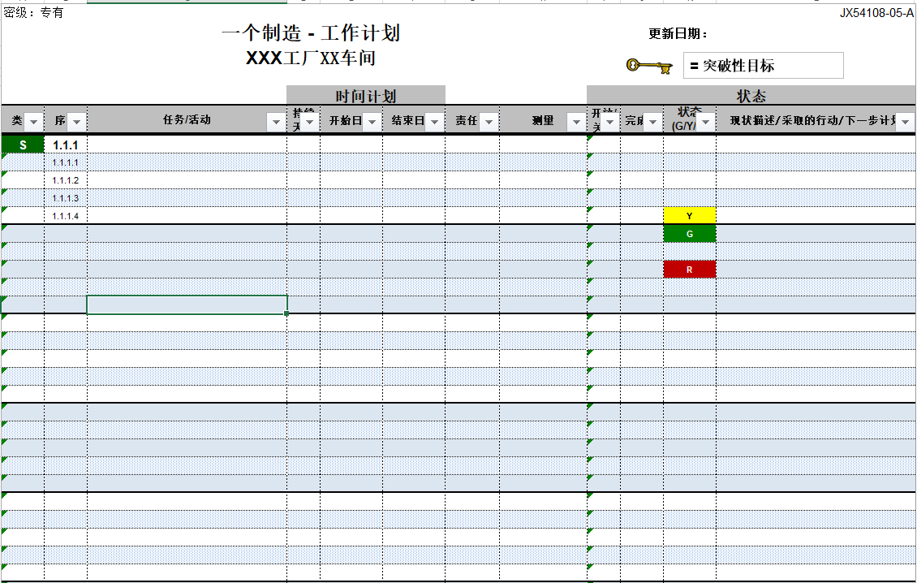

#### 数据说明

|  |  |  |
| --- | --- | --- |
| 1 | 关键突破性目标 | 请使用标准符号--钥匙符号 |
| 2 | 工厂名称 |  |
| 3 | 日期 | 焊装工厂 |
| 4 | 要素 | 安全/质量/交付/成本/人员/维护/环境/投产/ |
| 5 | 序号 |  |
| 6 | 任务/活动 |  |
| 7 | 持续天数 | 填写项目持续 天数 |
| 8 | 开始日期 | 填写项目开始日期 |
| 9 | 结束日期 | 填写项目结束日期 |
| 10 | 责任人 |  |
| 11 | 测量 | 填写衡量该项目达成与否的量化目标 |
| 12 | 项目状态 | 填写项目状态，开启或关闭 |
| 13 | 完成率 |  |
| 14 | 状态 | 填写项目执行进度状态，标准绿色底色+白色G表示按计划进行，标准黄色底色+黑色Y表示进度落后于计划，标准红色底色+白色R表示无法按时完成目标，需要协助。 |
| 15 | 现状描述/采取行动/下一步计划 | 填写项目现状描述/采取的行动/下一步计划 |
| 16 | 车间 |  |

#### 假设及限制

|  |  |  |
| --- | --- | --- |
| **编号** | **类型** | **描述** |
| 1 | 限制 | 本表格保存期限为2年，保密等级见表中密级。 |

### 审核发布车间级方针看板

#### 业务流程



|  |  |
| --- | --- |
| **序号** | **步骤描述** |
| 205 | 选择“车间级方针看板”状态为“创建”的记录； |
| 210 | 点击“车间级方针看板”各文档连接，查看相关内容； |
| 215 | 审核各文档内容，审核成功 则进行文档发布 审核不成功重新选择看板记录； |
| 220 | 发布该“车间级方针看板”记录状态为“发布”； |
| 225 | 刷新“车间级方针看板”，启用最新文档； |

#### 功能用例表

|  |  |  |  |  |
| --- | --- | --- | --- | --- |
| **BPD编号** | **功能名称** | **功能描述** | **类型** | **SOW编号** |
| BPD-07-006.01 | 获取看板记录 | 从MES中选择“车间级方针看板”状态为“创建”的记录 | 服务 |  |
| BPD-07-006.02 | 查看记录 | 点击“车间级方针看板”各文档连接，查看相关内容 | 界面 |  |
| BPD-07-006.03 | 审核 | 审核各文档内容 | 界面 |  |
| BPD-07-006.05 | 发布 | 对审核通过的文档进行发布，并修改状态为‘发布’状态 | 界面 |  |
| BPD-07-006.06 | 刷新 | 刷新“车间级方针看板”，启用最新文档 | 服务 |  |

#### 界面样例

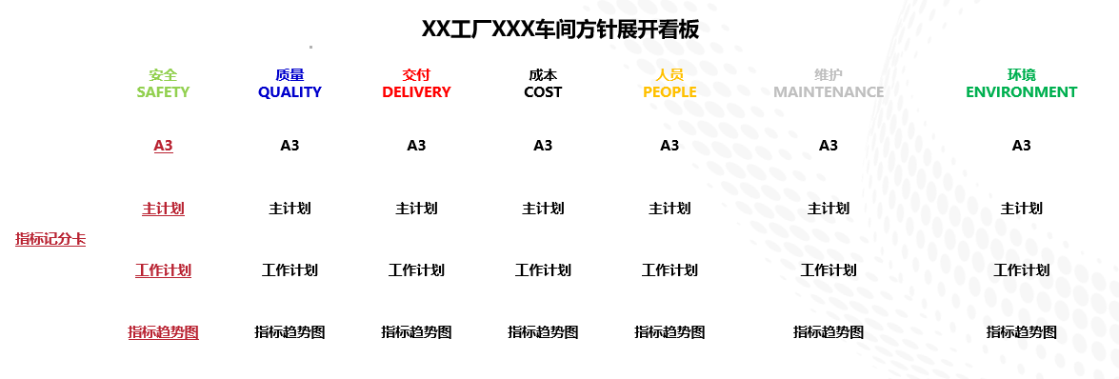

#### 数据说明

|  |  |  |
| --- | --- | --- |
| 1 | A3 |  |
| 2 | 工厂名称 |  |
| 3 | 日期 |  |
| 4 | 要素 | 安全/质量/交付/成本/人员/维护/环境/投产/ |
| 5 | 主计划 |  |
| 6 | 工作计划 |  |
| 7 | 目标值 |  |
| 8 | 实际值 |  |

#### 假设及限制

|  |  |  |
| --- | --- | --- |
| **编号** | **类型** | **描述** |
| 1 | 限制 | 本表格保存期限为2年，保密等级见表中密级。 |

### 更新车间级记分卡

#### 业务流程



|  |  |
| --- | --- |
| 305 | 选择“年度指标记分卡” |
| 310 | 填写绩效完成情况 |
| 315 | 保存发布数据 |
| 320 | 导出年度“指标记分卡”到Excel |

#### 功能用例表

|  |  |  |  |  |
| --- | --- | --- | --- | --- |
| **BPD编号** | **功能名称** | **功能描述** | **类型** | **SOW编号** |
| BPD-07-007.01 | 获取收据版本 | 从MES中获取到维护的车间级年度计分卡数据版本 | 服务 |  |
| BPD-07-007.02 | 维护版本数据 | 填写绩效完成情况 | 界面 |  |
| BPD-07-007.03 | 文档发布保存 | 保存文档发布数据 | 界面 |  |
| BPD-07-007.04 | 文档导出 | 导出年度“指标记分卡”到Excel | 界面 |  |
|  |  |  |  |  |

#### 界面样例

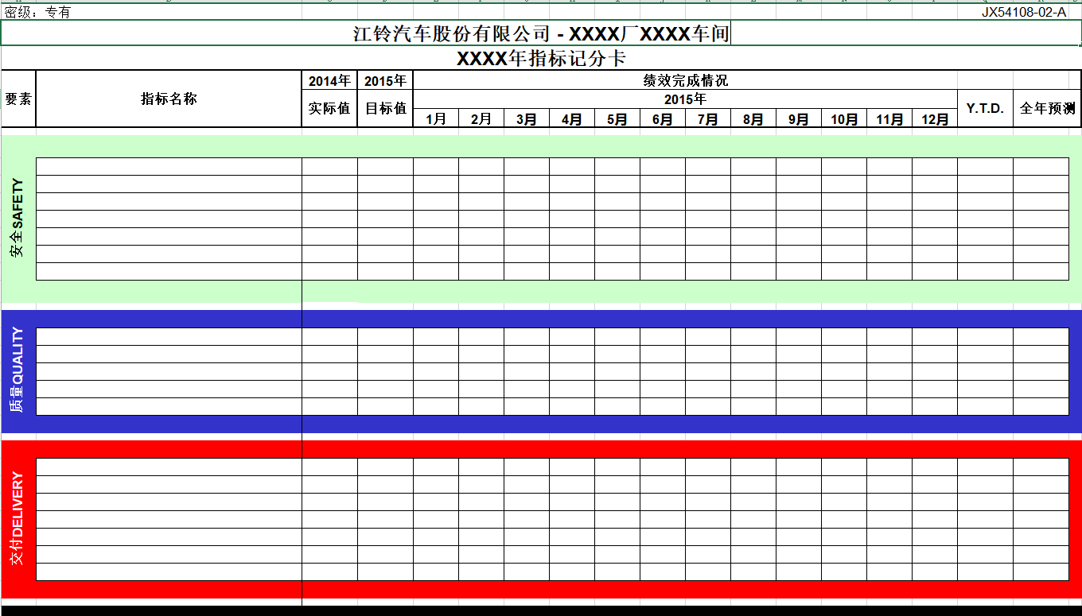

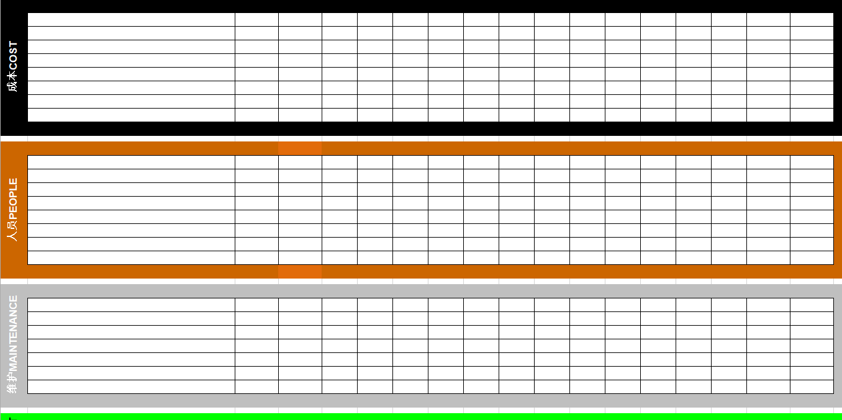



注：录入界面与插件级级指标计分卡界面相同

#### 数据说明

|  |  |  |
| --- | --- | --- |
| **编号** | **字段说明** | **样例** |
| 1 | 工厂名称 |  |
| 2 | 车间 |  |
| 3 | 日期 |  |
| 4 | 指标名称 |  |
| 5 | 目标值 |  |
| 6 | 实际值 |  |
| 7 | 要素 | 安全/质量/交付/成本/人员/维护/环境/投产/ |
| 8 | 绩效完成情况 |  |
| 9 | Y.T.D |  |

#### 假设及限制

|  |  |  |
| --- | --- | --- |
| **编号** | **类型** | **描述** |
| 1 | 限制 | 本表格保存期限为2年，保密等级见表中密级。 |

### 区域方针看板

#### 区域方针看板主屏

同总装，见第3.7.1.1章节。

#### 区域方针数据导入

同总装，，见第3.7.1.3章节。

### 区长看板

#### JIT拉动业务

同总装，见第3.7.1.1章节。

#### 紧急拉动业务

同总装，见第3.7.1.3章节。

#### VINS分轮次拉动业务

同总装，见第3.7.1.5章节。

#### Callbutton拉动业务

同总装，见第3.7.1.9章节。

#### 标准件看板扫描拉动业务

同总装，见第3.7.1.12章节。

#### 暂存区拣货流程

同总装，见第3.7.1.16章节。

#### 仓库管理 – 入库

同总装，见第3.7.1.6章节。

#### 仓库管理 – 手工出库

同总装，见第3.7.1.7章节。

### 工位看板

#### 冲压原材料入库管理业务

##### 业务流程



|  |  |
| --- | --- |
| **序号** | **步骤描述** |
| MInb - 001 | 原材料基础数据维护流程，维护零件基础数据、库位和路径、零件仓储关系、零件供应商关系、配送模式等：   * 零件基础数据由SAP下放，MES系统将接收到的零件接口数据存到中间表，由后台定时器自动处理，新数据状态为“未处理”，处理成功后状态将变为为“已处理”（处理失败则为“接收失败”）；MES系统也支持手动处理，在零件基础信息详细信息栏中点击“获取SAP导入数据”按钮，进入SAP零件下载界面，勾选需要接收处理的数据，点击“接收”按钮，即可生成MES系统的零件基础数据。冲压原材料入库需维护的零件基础数据内容主要包括：工厂、车间、零件号、中文/英文名称、保管组、工位组、包装代码/包装容量、删除标记、是否启用等，其中非空字段标为红色； * 库位和路径：按照仓库-库区-库位的次序维护库位信息，包括库位号、库位使用类型、是否允许出入库、是否启用等，注意库位号必须是唯一的。然后维护路径信息，路径由库位按照一定的顺序组成，能够为上架、拣货等提供最优化的路线，路径主信息包括路径编号、路径名称、窗口间隔时间，路径下级信息为仓库、库区、库位号、顺序编号； * 零件仓储关系维护主要包括工厂、车间、零件、仓库/库区/库位、包装、路径（填写库位后自动带出路径）、MIN/MAX值等； * 维护供应商信息和配送单位信息：在供应商基础信息维护界面输入供应商编号、中文名称、邮箱地址等信息，勾选是否为承运商，保存。系统自动将勾选了承运商的供应商信息生成配送单位基本信息，供应商编号即为配送单位编号；也可以手动添加配送单位信息。注意配送单位必须维护邮箱地址，用于接收配送单提醒邮件； * 维护零件供应商关系和配送模式：输入工厂、车间、零件号、供应商编号等信息后保存。零件供应商关系界面下方为配送模式维护区，内容包括配送模式、发货地类型、收货地类型、发运地、目的地、窗口时间、道口、启用等；   注：以上基础数据维护都支持查询、新增、删除、修改、批量导入、导出。 |
| MInb - 002 | MIN/MAX拉动流程。当MES系统检测到库存数量小于或等于零件仓储关系中设置的拉动点，则自动产生拉动需求（需求数量=MAX值-当前数量，然后取整包装），生成配送单发送给SRS系统。详情可参考本文档第3.7.1.4章节MIN/MAX厂外拉动流程。 |
| MInb - 003 | ASN发运流程：SRS接收MES发送的配送单，根据配送单信息生成ASN单，然后将ASN单发送给MES系统，并对实物进行发运。 |
| 005 | 收货入库，系统提供按HU收货和整单收货两种方式。   * 按HU收货入库：打开按明细收货操作界面，扫描HU条码，页面将显示ASN号、行号、HU号、零件号、数量、库位等信息（实际收货数量和库位允许更改），以及确认、返回、翻页等功能按钮。操作人员扫描HU条码，点击确认按钮，系统收货入库。 |
| 010 | * 整单收货入库：系统提供整单收货功能，打开整单收货操作界面，扫描ASN条码，系统将这个ASN单的全部信息显示出来，包括ASN号、行号、零件号、数量、HU等，以及零件的固定库位，收货人员确认无误后点击确认按钮，整单收货入库完成。 |
| 015 | 收货确认时系统生成收货记录，内容包括ASN号、HU号、零件号、供应商、收货数量、收货时间、托盘号、操作账号等。然后叉车对物料进行上架。 |
| 020 | MES系统后台定时器以设定的频率，自动发送收货记录给SAP。 |
| MInb - 005 | SAP系统接收收货记录，进入SAP原材料收货流程。 |
| 025 | 收货确认操作之后，MES系统对原材料库存进行更新。 |

##### 功能用例表

|  |  |  |  |  |
| --- | --- | --- | --- | --- |
| **BPD编号** | **功能名称** | **功能描述** | **类型** | **SOW编号** |
| BPD-07-001.01 | 基础数据维护 | 原材料基础数据维护流程 | 界面 |  |
| BPD-07-001.02 | 原材料收货 | 系统进行原材料收货入库，绑定托盘，产生收货记录，并更新原材料库位的库存。 | 后台 |  |
| BPD-07-001.03 | 收货记录发送SAP | MES系统将收货记录发送给SAP | 接口 |  |

##### 界面样例

零件基础信息

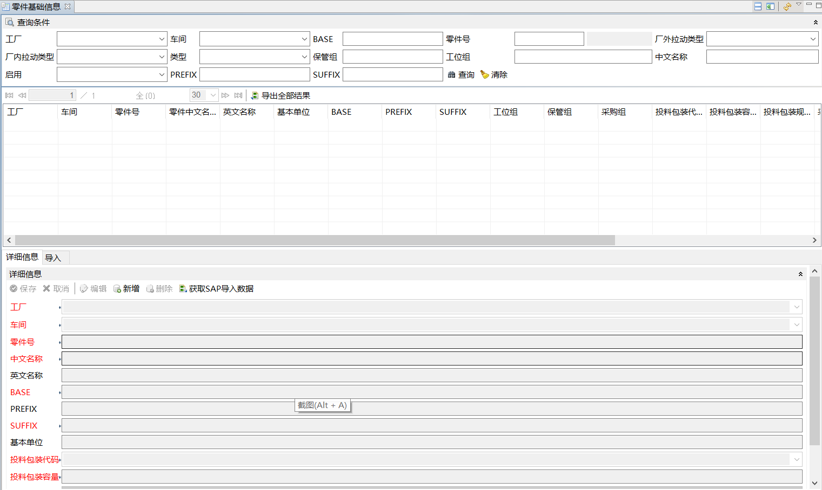

零件主数据接口查询

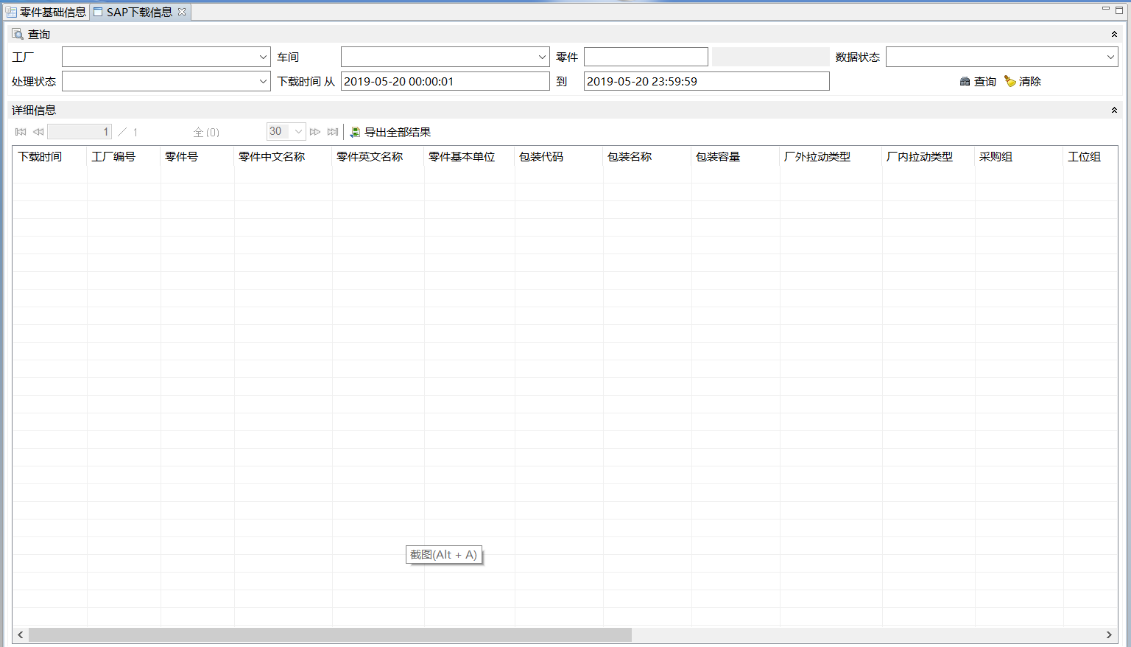

库位信息维护界面

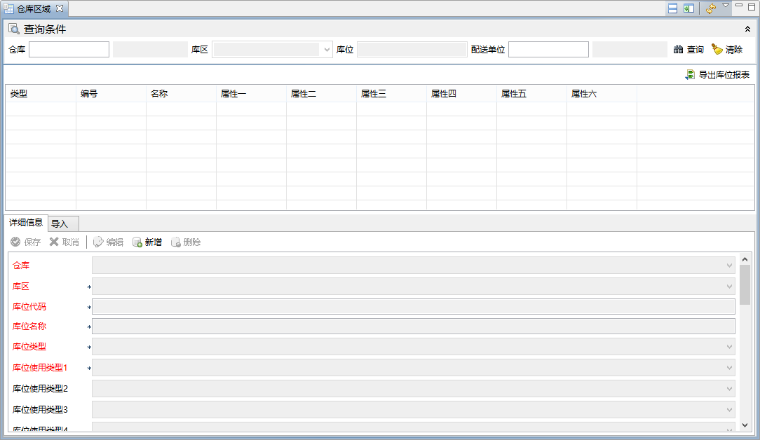

路径界面

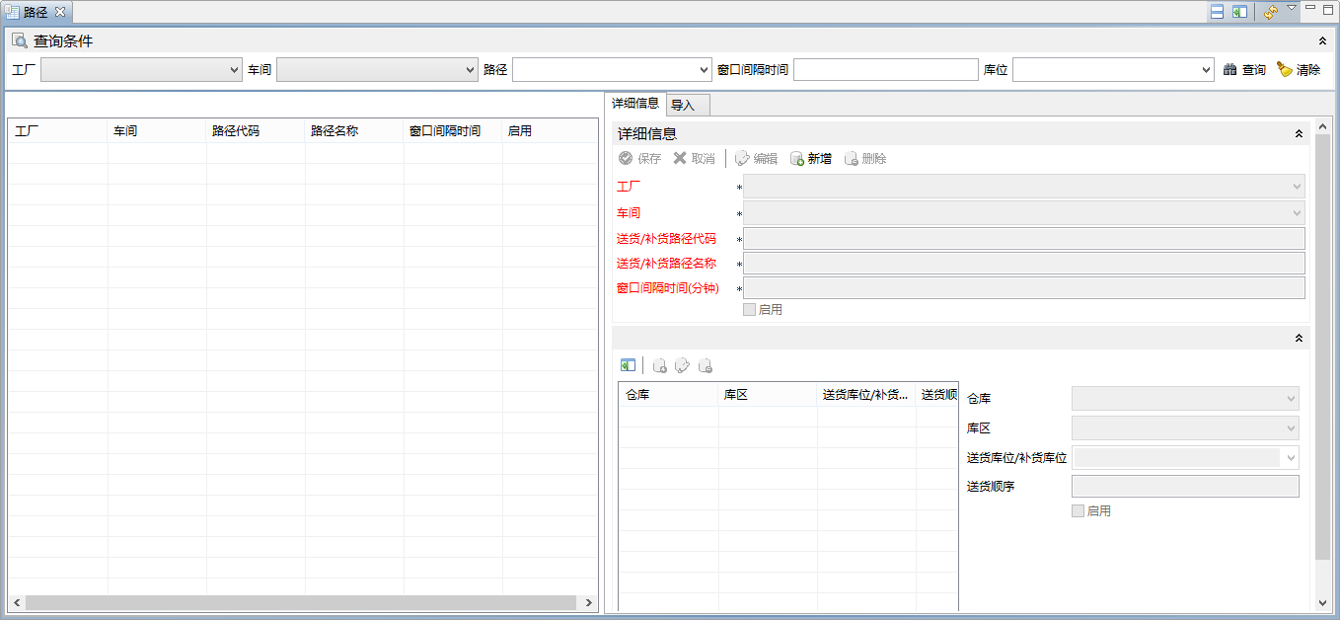

原材料收货操作界面

收货记录查询界面

库存查询界面

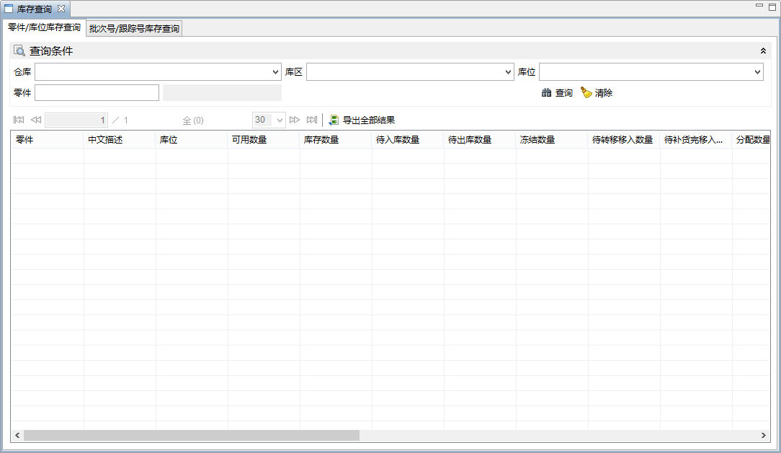

库存交易查询界面

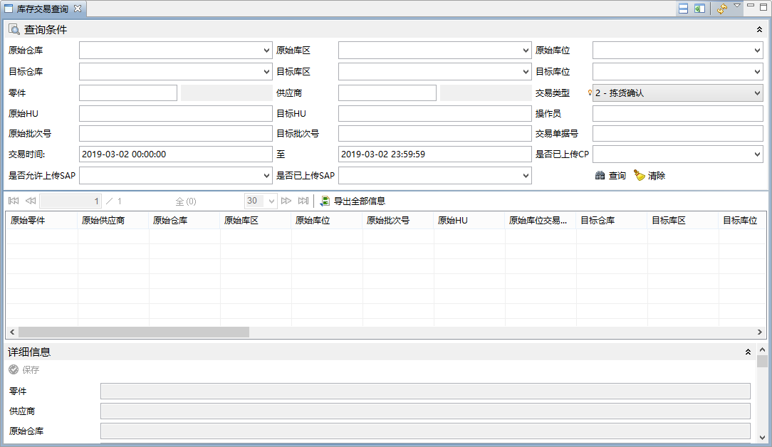

##### 数据说明

ASN单头主要信息：

|  |  |  |
| --- | --- | --- |
| **编号** | **字段说明** | **样例** |
| 1 | ASN单证类型 | ASN到货 |
| 2 | ASN单号 | 1000345002 |
| 3 | ASN单证状态 | 新单 |
| 4 | 创建时间 creation time | 2019-06-20 14:01:30 |
| 5 | 要求到货时间 | 2019-06-21 14:01:30 |
| 6 | 发运地 | SJ01 |
| 7 | 目的地 | JMC |

ASN明细主要信息：

|  |  |  |
| --- | --- | --- |
| **编号** | **字段说明** | **样例** |
| 1 | ASN行号 | 1 |
| 2 | 行状态 | 新单 |
| 3 | 零件号 part number | PART123 |
| 4 | 零件中文名称 | 螺母 |
| 5 | 零件基本单位 | EA |
| 6 | 预期收货数量 | 100 |
| 7 | 预期收货包装容量 | 100 |
| 8 | 预期收货箱数 | 1 |
| 9 | HU | 10000005670001 |
| 10 | 托盘号 |  |
| 11 | 创建时间 | 2019-06-20 14:01:30 |
| 12 | 备注 |  |
| 13 | ASN单号 | 1000345002 |
| 14 | 供应商编号 | SJ01 |

收货记录主要信息：

|  |  |  |
| --- | --- | --- |
| **编号** | **字段说明** | **样例** |
| 1 | ASN 号 | 1000345002 |
| 2 | 零件号 | PART123 |
| 3 | HU号 | 10000005670001 |
| 4 | 托盘号 |  |
| 5 | 数量 | 100 |
| 6 | 存储地点 | J-01 |
| 7 | 收货账户 |  |
| 8 | 收货时间 | 2019-06-20 13:40:00 |
| 9 | 备注 |  |

上架任务单头信息：

|  |  |  |
| --- | --- | --- |
| **编号** | **字段说明** | **样例** |
| 1 | 上架任务清单单号 |  |
| 2 | 上架状态 | 新任务-0，任务完成-1，任务部分完成-2 |
| 3 | 最后更改时间 | 2019-06-20 13:41:00 |
| 4 | 打印状态 | 0-未打印；1-已打印 |
| 5 | 任务创建时间 | 2019-06-20 13:41:00 |
| 6 | 任务创建人 |  |
| 7 | ASN单号 | 1000345002 |

上架任务明细信息：

|  |  |  |
| --- | --- | --- |
| **编号** | **字段说明** | **样例** |
| 1 | 上架任务清单单号 | T201906200001 |
| 2 | 上架任务清单行号 | 1 |
| 3 | 上架状态 | 新任务0，任务完成1,部分上架2,关闭3 |
| 4 | ASN单号 | 1000345002 |
| 5 | ASN行号 | 1 |
| 6 | 零件号 | PART123 |
| 7 | 零件中文名称 | 螺母 |
| 8 | 供应商编号 | SJ01 |
| 9 | 待上架数量 | 100 |
| 10 | 实际上架数量 |  |
| 11 | 待上架箱数 | 2 |
| 12 | 实际上架箱数 |  |
| 13 | 待上架仓储单元 | A-01-01 |
| 14 | 实际上架仓储单元 |  |
| 15 | 入库时间 |  |
| 16 | 入库操作账户 |  |
| 17 | 批次号 | LOT201606200001 |
| 18 | HU | 10000005670001 |
| 19 | 托盘号 |  |

##### 假设及限制

|  |  |  |
| --- | --- | --- |
| **编号** | **类型** | **描述** |
| 1 | 限制 | 维护基础数据时注意库位编号必须唯一，否则不允许保存。 |
| 2 | 假设 | 扫描HU收货时可以手工输入实际收货数量和库位，如果不输入，默认实际收货数量等于HU应收货数量，上架库位默认零件仓储关系中维护的库位。 |

#### 冲压成品入库&原材料出库管理业务

##### 业务流程



|  |  |
| --- | --- |
| **序号** | **步骤描述** |
| FInb - 001 | 成品基础数据维护流程。维护零件基础信息，零件仓储关系。 |
| FInb - 002 | 冲压生产流程。 |
| FInb - 003 | 冲压成品下线绑定RFID流程。 |
| FInb - 004 | 冲压成品报工流程。 |
| 005 | 叉车对成品料架进行转移，通过冲压成品库物流门入库。 |
| 010 | 物流门感应成品料架RFID标签，发送标签信号给MES系统 |
| 015 | 系统根据物流门的信号对合格不合格品做区分。 |
| 020 | 若为合格品（成品），则MES系统根据标签绑定的零件信息，进行冲压成品入库。 |
| 025 | 若为不合格品（次品），则MES系统根据标签绑定的零件信息，入次品库。 |
| 030 | MES系统将成品入库信息与次品入库信息同步给SAP系统。 |
| FInb - 005 | SAP库存转储流程 |
| 035 | 成品入库，系统产生冲压成品库存。针对已经下线绑定但是没有入库的成品，进行监控。 |
| 040 | 若监控到有长时间未入库的冲压成品料架，人工判断是否漏入库，如果是漏入库则人工RFID枪感应入库。 |
| 045 | 冲压成品入库，产生冲压成品库存后，对应原材料的库存自动冲减。 |
| 050 | MES系统将出库记录发送给SAP |
| 055 | 冲压次品入库，产生冲压次品库存。 |
| 060 | 冲压次品入库之后，对应原材料的库存自动冲减。然后将出库记录发给SAP系统。 |
| FInb - 006 | 冲压次品返修流程。 |
| FInb - 007 | 判断返修是否成功，若返修成功，则相应次品库的库存转移到成品库，并将冲压转储信息发送给SAP |
| FInb - 008 | 若返修不成功，则报废，相应库存转移到报废库。 |
| 065 | MES系统将冲压报废信息发送给SAP |
| FInb - 009 | SAP报废流程 |
| FInb - 010 | 若出现生产线将物料退回仓库的情况，被退回的物料需要手工入库。 |
| 070 | 操作人员使用RFID枪手工入库，输入数量，选择原因，如“线上退回”，系统进行入库。 |

##### 功能用例表

|  |  |  |  |  |
| --- | --- | --- | --- | --- |
| **BPD编号** | **功能名称** | **功能描述** | **类型** | **SOW编号** |
| BPD-07-001.01 | 接收物流门信号 | 冲压成品过物流门，物流门将RFID标签信号发给MES系统，MES根据接收到的信号判断物料是成品还是次品。 | 接口  后台 |  |
| BPD-07-001.02 | 冲压成品入库 | MES系统根据接收到的物流门信息对成品进行入库，产生成品库存，并将库存转储信息发送给SAP | 后台  接口 |  |
| BPD-07-001.03 | 人工RFID枪入库 | 系统支持人工RFID枪感应入库，可修改入库数量，选择入库原因。 | 界面 |  |
| BPD-07-001.04 | 冲压次品入库 | MES系统根据接收到的物流门信息对次品进行入库，产生次品库存，并将库存转储信息发送给SAP | 界面 |  |
| BPD-07-001.05 | 原材料库存下线冲减 | 成品（或次品）入库，产生冲压成品库存后，对应原材料的库存自动冲减。 | 后台 |  |
| BPD-07-001.06 | 次品返修入库 | 冲压次品若返修成功，则相应次品库的库存转移到成品库，并将冲压转储信息发送给SAP | 后台  接口 |  |
| BPD-07-001.07 | 次品报废 | 若返修失败，则相应次品库的库存转移到报废库，并将冲压报废信息发送给SAP | 后台  接口 |  |

##### 界面样例

库存交易查询界面

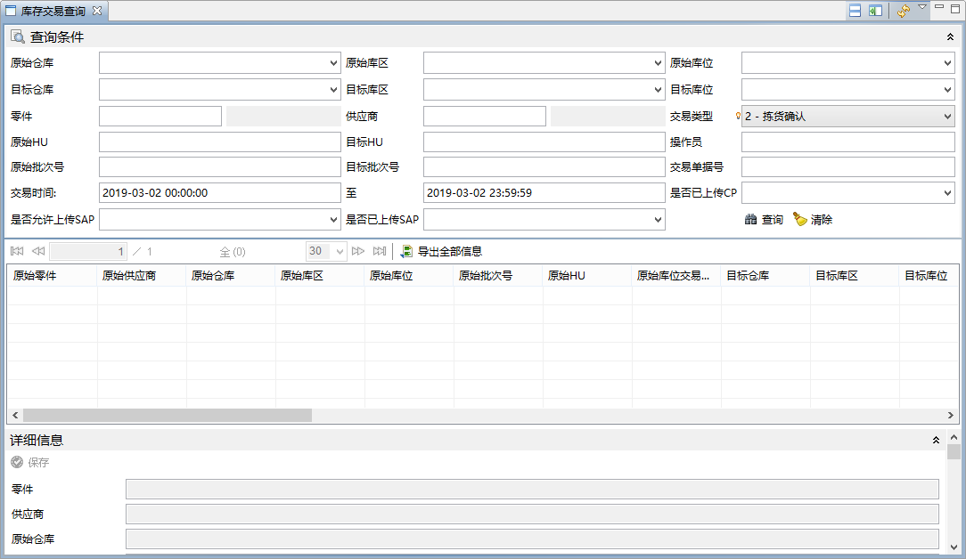

库存查询界面



人工RFID枪入库操作界面1

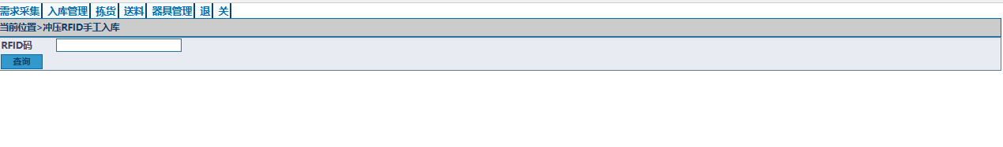

人工RFID枪入库操作界面2

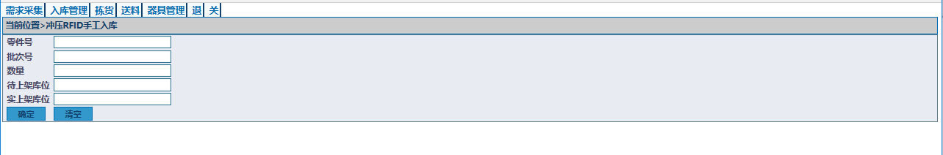

##### 数据说明

入库任务单头信息：

|  |  |  |
| --- | --- | --- |
| **编号** | **字段说明** | **样例** |
| 1 | 上架任务清单单号 | T201906200001 |
| 2 | 上架状态 | 新任务-0，任务完成-1，任务部分完成-2 |
| 3 | 最后更改时间 | 2019-06-20 13:41:00 |
| 4 | 打印状态 | 0-未打印；1-已打印 |
| 5 | 任务创建时间 | 2019-06-20 13:41:00 |
| 6 | 任务创建人 |  |

上架任务明细信息：

|  |  |  |
| --- | --- | --- |
| **编号** | **字段说明** | **样例** |
| 1 | 上架任务清单单号 | T201906200001 |
| 2 | 上架任务清单行号 | 1 |
| 3 | 上架状态 | 新任务0，任务完成1,部分上架2,关闭3 |
| 4 | 零件号 | PART123 |
| 5 | 零件中文名称 | 螺母 |
| 6 | 供应商编号 | SJ01 |
| 7 | 待上架数量 | 100 |
| 8 | 实际上架数量 |  |
| 9 | 待上架箱数 | 1 |
| 10 | 实际上架箱数 |  |
| 11 | 待上架仓储单元 | A-01-01 |
| 12 | 实际上架仓储单元 |  |
| 13 | 入库时间 |  |
| 14 | 入库操作账户 |  |
| 15 | 批次号 | LOT201606200001 |
| 16 | HU | 10000005670001 |
| 17 | 托盘号 |  |

##### 假设及限制

|  |  |  |
| --- | --- | --- |
| **编号** | **类型** | **描述** |
| 1 | 限制 | 相应基础数据需维护完整 |
| 2 | 限制 | 冲压原材料库存根据成品（合格品和次品）入库情况自动冲减。 |

#### 冲压成品上线管理业务

##### 业务流程



|  |  |
| --- | --- |
| **序号** | **步骤描述** |
| FOutb - 001 | 成品基础数据维护流程，维护零件基础信息，零件仓储关系。 |
| FOutb - 002 | 焊装车间发布冲压成品上线需求 |
| 005 | 根据车载终端任务显示拉动零件库位，进行叉车拣货，在MES系统进行拣货确认。MES进行扣库，并将库存转储记录发送给SAP系统。 |
| 010 | 叉车搬运物料经过冲压成品出库物流门。 |
| 015 | 物流门进行出库送料。 |
| 020 | 物流门将冲压成品的出库记录发送给MES系统。 |
| 025 | MES系统接收冲压出库记录，并将出库记录发给SAP系统。 |
| FOutb - 003 | SAP库存转储流程。 |
| FOutb - 004 | 物料送至焊装车间。 |
| FOutb - 005 | 物流门报警流程。 |

##### 功能用例表

|  |  |  |  |  |
| --- | --- | --- | --- | --- |
| **BPD编号** | **功能名称** | **功能描述** | **类型** | **SOW编号** |
| BPD-07-001.01 | 冲压成品基础数据维护 | 零件基础数据，维护零件仓储关系 | 界面 |  |
| BPD-07-001.02 | 生成冲压成品上线需求 | MES系统根据焊装生产计划，生成冲压成品上线需求 | 界面 |  |
| BPD-07-001.03 | 拣货 | MES系统将冲压成品上线需求生成上线任务发送至车载终端，操作人员进行拣货确认，MES系统扣库，并将扣库记录发送给SAP系统。 | 界面  接口 |  |
| BPD-07-001.04 | 接收出库记录并发送给SAP | 叉车搬运物料经过冲压成品出库物流门，物流门将出库记录发送给MES系统。MES系统接收出库记录之后，更新任务状态，并将出库记录发给SAP | 接口 |  |

##### 界面样例

冲压成品上线需求查询界面

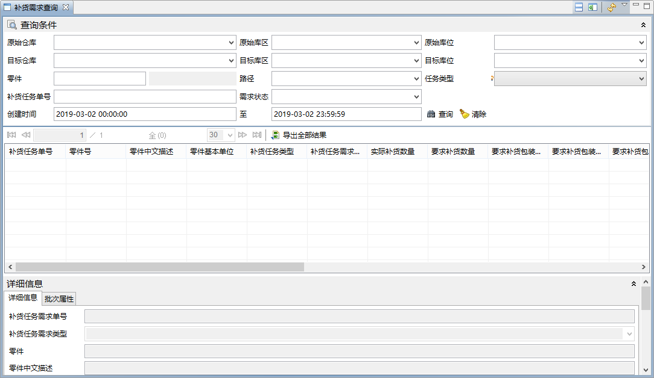

车载终端拣货操作界面

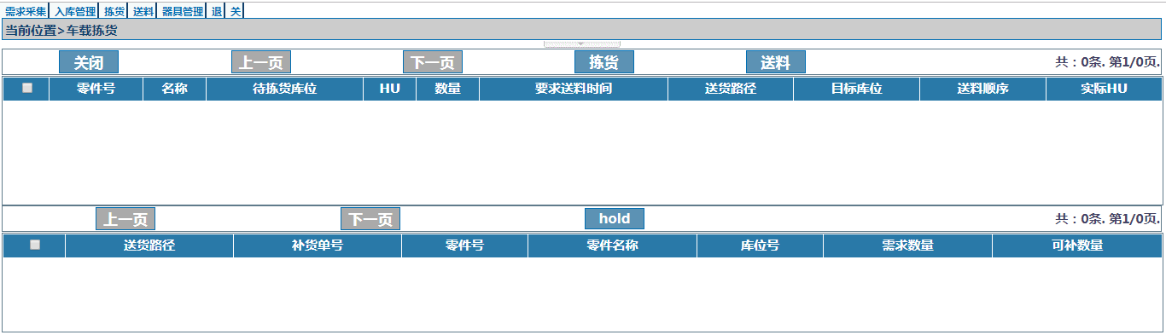

成品出库记录查询界面

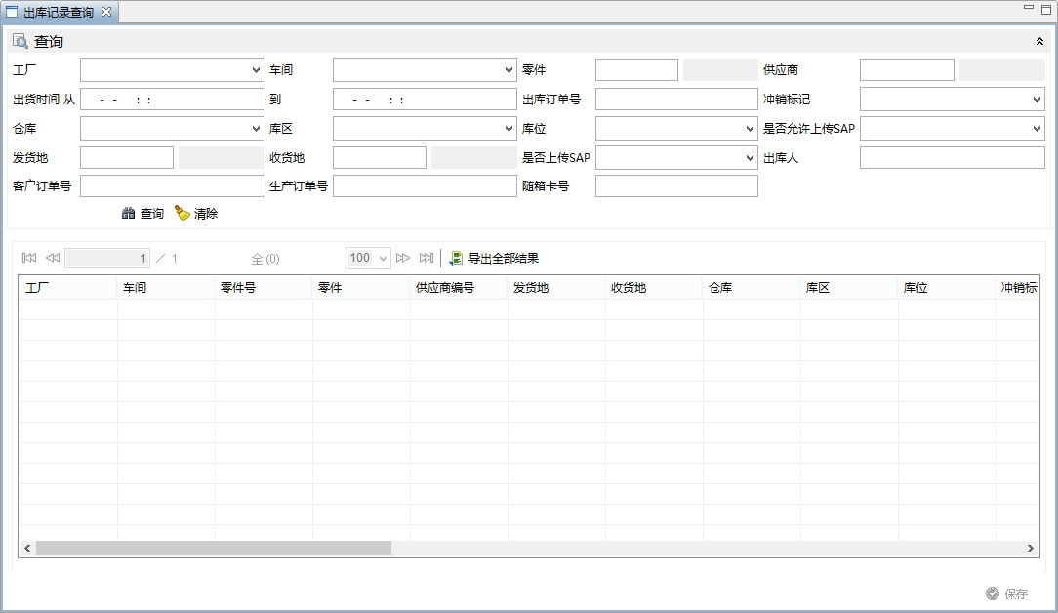

##### 数据说明

拣货任务单头信息：

|  |  |  |
| --- | --- | --- |
| **编号** | **字段说明** | **样例** |
| 1 | 拣货任务状态 | 新任务0，任务完成1，部分完成2，任务关闭3 |
| 2 | 拣货任务清单单号 | S201906200001 |
| 3 | 打印状态 | 1-已打印，0-未打印 |
| 4 | 任务创建时间 | 2019-06-20 13:01:00 |
| 5 | 任务创建人 |  |
| 6 | 出库订单号 | O201906200001 |

拣货任务明细信息：

|  |  |  |
| --- | --- | --- |
| **编号** | **字段说明** | **样例** |
| 1 | 行号 | 1 |
| 2 | 拣货状态 | 新任务0，任务完成1，部分拣货2 |
| 3 | 零件号 | PART123 |
| 5 | 零件中文名称 | 螺母 |
| 4 | 供应商编号 | SJ01 |
| 6 | 拣货标签打印状态 | 1-已打印，0-未打印 |
| 7 | 要求拣货数量 | 80 |
| 8 | 实际拣货数量 |  |
| 9 | 待拣货仓储单元 | A-01-01 |
| 10 | 实际拣货仓储单元 |  |
| 11 | 推荐HU | 10000005430012 |
| 12 | 实际拣货HU |  |
| 13 | 实际拣货包装数量 |  |
| 14 | 拣货时间 | 2019-06-20 16:01:00 |
| 15 | 拣货账户 |  |
| 16 | 批次号 |  |
| 17 | 拣货任务清单单号 | S201906200001 |
| 18 | 创建时间 | 2019-06-20 13:01:00 |

出库记录主要信息：

|  |  |  |
| --- | --- | --- |
| **编号** | **字段说明** | **样例** |
| 1 | 出库订单号 |  |
| 2 | 出库订单类型 |  |
| 3 | 零件号 | PART123 |
| 5 | HU号 | 10000005670001 |
| 6 | 数量 | 100 |
| 7 | 出库库位 | J-01 |
| 8 | 出库操作账户 |  |
| 9 | 出库时间 | 2019-06-20 13:40:00 |
| 10 | 备注 |  |

##### 假设及限制

|  |  |  |
| --- | --- | --- |
| **编号** | **类型** | **描述** |
| 1 | 限制 | 基础数据需维护完整。 |
| 2 | 限制 | 需为操作账号配置权限。 |

#### 冲压报废、退货的手工出库流程

##### 业务流程



|  |  |
| --- | --- |
| **序号** | **步骤描述** |
| 005 | 业务人员在维护库位信息时，需要维护库位使用类型，例如“报废”、“退货”、“拣货”、“存储”等，根据库位的实际作用划分类型。 |
| 010 | 维护零件基础数据、零件仓储关系、零件出库规则；零件出库规则需事先制定，在生成零件基础数据的时候自动生成。 |
| 015 | 退货出库必须先将退货件转移到退货库位。 |
| 020 | 报废出库必须先将报废件转移到报废库位。 |
| 025 | 库存移动。在MES系统中使用库存移动功能，更改零件的库位。扫描零件条码和库位条码，选择移动原因 “库位转移”，然后扫描“目标库位”条码和“目标HU”条码，信息填写完后，输入移动数量，最后点击“确认”进行库存移动。库存移动成功后，库位下的零件库存发生变化。也可以在客户端进行库存移动，支持批量导入。 |
| OutB - 001 | MES系统将库存转储信息发送至SAP. |
| 030 | 手工创建出库订单，出库单类型根据实际情况选择“退货出库”、“报废出库”或其他的类型。系统提供出库订单管理界面，需输入的内容包括订单类型、发货地、收货地、零件号、要求出库数量等，系统自动生成出库订单号，单据初始状态为新单。支持查询、新增、修改（仅新单状态允许修改）、删除（仅新单状态允许删除）、批量导入导出。 |
| 035 | 点击分配按钮分配库存。库存完全满足要求出库数量则为出库订单行状态更新为分配完成，部分满足则为部分分配，找不到符合要求的库存则为分配失败。 |
| 040 | 生成拣货任务。若分配成功或部分分配，系统将根据分配数量生成拣货任务。拣货任务内容包括单号、零件号、要求拣货数量、库位、HU等。 |
| 045 | 若需要关闭出库订单，则在出库订单管理界面点击关闭按钮，系统只允许关闭还未拣货的出库订单。系统支持整单关闭和按行关闭，按行关闭只允许未拣货状态的，即新单、分配成功/部分分配、分配失败；整单关闭则要求该单下所有的行都是未拣货状态。 |
| 050 | 拣货。操作人员使用RFID扫描HU或零件条码进行拣货，实际拣货数量默认等于要求拣货数量，可以手动更改实拣数量（实拣数量不得大于要求拣货数量）。若扫描的HU与系统分配的HU 不同，系统将提示并询问是否继续，若选择继续，则系统对该HU进行校验，校验通过则以实际扫描的HU为准进行拣货，否则重新扫描。 |
| 055 | 出库发运。操作人员使用RFID扫描出库订单条码或者HU条码，系统进行出库发运。 |
| 060 | 出库发运之后MES系统根据实际出库数量扣减库存。 |
| 065 | 出库记录发送SAP，包含出库类型、零件号、HU、出库数量等。 |

##### 功能用例表

|  |  |  |  |  |
| --- | --- | --- | --- | --- |
| **BPD编号** | **功能名称** | **功能描述** | **类型** | **SOW编号** |
| BPD-07-001.01 | 基础数据维护 | 基础数据查询、新增、修改、删除、批量导入导出功能。 | 界面 |  |
| BPD-07-001.02 | 库存移动 | 更改零件的库位。 | 界面 |  |
| BPD-07-001.03 | 发送库存转储信息 | 库存移动之后将库存转储信息发送给SAP系统。 | 接口 |  |
| BPD-07-001.04 | 创建出库订单 | 手工生成出库订单，可批量导入。可对新单状态的出库订单进行修改、删除。 | 界面 |  |
| BPD-07-001.05 | 分配库存 | 系统根据出库订单结合基础数据进行库存的分配，然后将可用库存按照分配情况进行扣减，库存总数量不变。库存完全满足分配则为上线任务状态更新为分配完成，部分满足则为部分分配，找不到符合条件的库存则为分配失败。 | 后台 |  |
| BPD-07-001.06 | 关闭出库订单 | 系统支持整单关闭和按行关闭功能，在出库订单管理页面选中需关闭的单子，点击关闭按钮，状态更新为已关闭，被分配的库存恢复为可用库存。 | 界面 |  |
| BPD-07-001.07 | 拣货 | 操作人员使用RFID扫描条码，可更改实际拣货数量，进行拣货确认。单据行状态更新为已拣货（实际拣货数量小于分配数量则为部分拣货）。 | 界面 |  |
| BPD-07-001.08 | 出库发运 | 扫描条码进行出库发运（可发运数量支持手动更改），更新出库订单状态，扣减库存。 | 界面 |  |
| BPD-07-001.09 | 出库记录发送 | 出库记录发送SAP，包含出库类型。 | 接口 |  |

##### 界面样例

库存移动客户端界面：

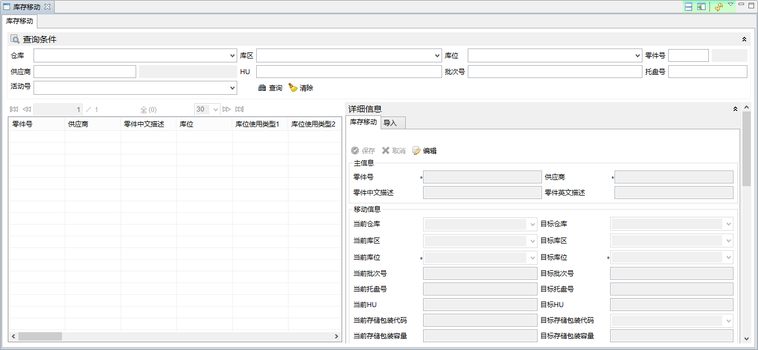

库存移动PDA界面：

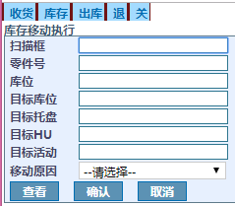

出库订单管理界面：

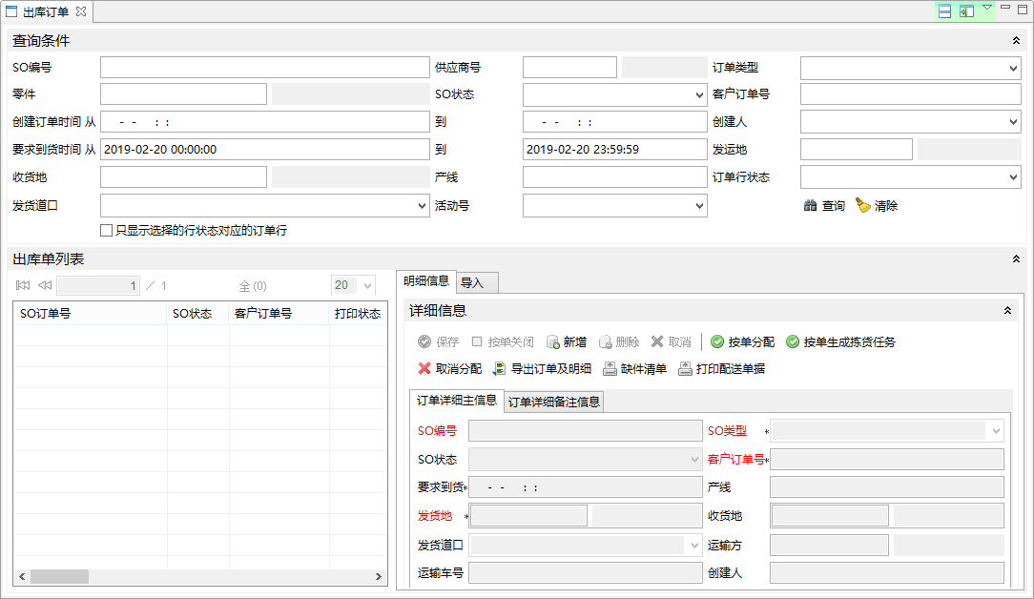

拣货界面：

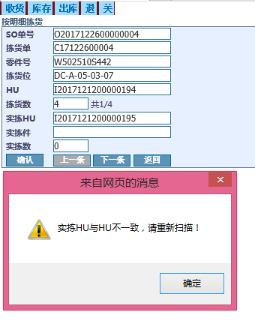

出库发运界面：

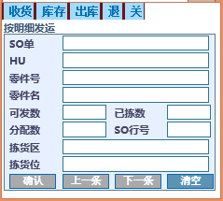

##### 数据说明

出库订单单头主要信息：

|  |  |  |
| --- | --- | --- |
| **编号** | **字段说明** | **样例** |
| 1 | 出库订单类型 | 1 |
| 2 | 出库订单号 | O201906200001 |
| 3 | 出库订单状态 | 新单0、部分分配1、分配完成2、分配失败3、部分拣货4、拣货完成5、部分发运6、发运完成7、关闭8 |
| 4 | 创建时间 | 2019-06-20 13:00:00 |
| 5 | 创建账户 |  |
| 6 | 要求发货时间 | 2019-06-20 14:30:00 |
| 7 | 发运地 | JMC |
| 8 | 目的地 |  |
| 9 | 发货道口编号 | DK01 |
| 10 | 打印状态 | 0 |
| 11 | 备注 |  |

出库订单明细主要信息：

|  |  |  |
| --- | --- | --- |
| **编号** | **字段说明** | **样例** |
| 1 | 行号 | 1 |
| 2 | 行状态 | 0 |
| 3 | 出库订单号 | O201906200001 |
| 4 | 零件号 | PART123 |
| 5 | 零件中文名称 | 螺母 |
| 6 | 要求发货数量 | 80 |
| 7 | 要求发货包装编号 | 10056 |
| 8 | 要求发货箱数 | 1 |
| 9 | 实际发货数量 |  |
| 10 | 实际发货包装编号 |  |
| 11 | 实际发货箱数 |  |
| 12 | HU | 10000005430012 |
| 13 | 实际发货时间 |  |
| 14 | 创建时间 | 2019-06-20 13:00:00 |
| 15 | 创建用户 |  |

拣货任务单头信息：

|  |  |  |
| --- | --- | --- |
| **编号** | **字段说明** | **样例** |
| 1 | 拣货任务状态 | 新任务0，任务完成1，部分完成2，任务关闭3 |
| 2 | 拣货任务清单单号 | S201906200001 |
| 3 | 打印状态 | 1-已打印，0-未打印 |
| 4 | 任务创建时间 | 2019-06-20 13:01:00 |
| 5 | 任务创建人 |  |
| 6 | 出库订单号 | O201906200001 |

拣货任务明细信息：

|  |  |  |
| --- | --- | --- |
| **编号** | **字段说明** | **样例** |
| 1 | 行号 | 1 |
| 2 | 拣货状态 | 新任务0，任务完成1，部分拣货2 |
| 3 | 零件号 | PART123 |
| 5 | 零件中文名称 | 螺母 |
| 4 | 供应商编号 | SJ01 |
| 6 | 拣货标签打印状态 | 1-已打印，0-未打印 |
| 7 | 要求拣货数量 | 80 |
| 8 | 实际拣货数量 |  |
| 9 | 待拣货仓储单元 | A-01-01 |
| 10 | 实际拣货仓储单元 |  |
| 11 | 推荐HU | 10000005430012 |
| 12 | 实际拣货HU |  |
| 13 | 实际拣货包装数量 |  |
| 14 | 拣货时间 | 2019-06-20 16:01:00 |
| 15 | 拣货账户 |  |
| 16 | 批次号 |  |
| 17 | 拣货任务清单单号 | S201906200001 |
| 18 | 创建时间 | 2019-06-20 13:01:00 |

出库记录主要信息：

|  |  |  |
| --- | --- | --- |
| **编号** | **字段说明** | **样例** |
| 1 | 出库订单号 | 1000345002 |
| 2 | 出库订单类型 | 1 |
| 3 | 零件号 | PART123 |
| 5 | HU号 | 10000005670001 |
| 6 | 数量 | 100 |
| 7 | 出库库位 | J-01 |
| 8 | 出库操作账户 |  |
| 9 | 出库时间 | 2019-06-20 13:40:00 |
| 10 | 备注 |  |

##### 假设及限制

|  |  |  |
| --- | --- | --- |
| **编号** | **类型** | **描述** |
| 1 | 限制 | 退货出库和报废出库必须首先将零件移到对应的退货库或报废库，然后才能出库；其他一般的手工出库根据实际情况判断是否需要移库。 |
| 2 | 限制 | 业务人员需规划好库位使用类型。 |

#### 仓库管理 – 盘点

同总装，见第3.7.1.8章节。

### 变化点管理看板

#### JIT拉动业务

同总装，见第3.7.1.1章节。

#### 紧急拉动业务

同总装，见第3.7.1.3章节。

#### 缓存区拣货流程

同总装，见第3.7.1.16章节。

# 功能站点需求

## FPS终端

### FPS功能站点布局

1. 工厂、区长、工位看板的数量，部署位置；

55寸看板区组数量 22台，位置分布在各个车间区；

10寸移动平板34台 按班组；

工位屏 160+ ，（冲压涂装MES、焊装总装EP）

2. FPS操作和显示终端操作系统是否是Windows；

3. 终端是否有特殊的外设要求，是否是触屏；——无特殊要求，触屏

1. 终端布置方式（吊挂、还是移动支架），屏幕尺寸。——都有

### 站点功能需求

此部分主要说明物流各站点或区域系统功能。

|  |  |  |  |  |
| --- | --- | --- | --- | --- |
| **序号** | **站点/区域** | **功能** | **备注** | **MES功能** |
|  | 涂装打磨入口 | 扫描点 | JIT拉动需求触发点 | 是 |
|  | 涂装打胶烘房入口 | 扫描点 | JIT拉动需求触发点 | 是 |
|  | 涂装面漆烘房出口 | 扫描点 | JIT拉动需求触发点 | 是 |
|  | 7m车辆出BDC库 | WBS出口扫描点 | JIT拉动需求触发点 | 是 |
|  | 彩车身8.6m层出口移行机后直线段RFID读取点 | PBS BDC出口 | AutoCaLL拉动需求触发点 | 是 |
|  | PBS固化序入口-RFID | PBS 固化点 | JIS\Kitting\SEQ\批量拉动 需求触发点 | 是 |
|  | TR01前 | 总装内饰一线上线升降机转挂点RFID读写点 | AutoCaLL拉动需求触发点 | 是 |
|  | TR33 | 内饰二线首工位RFID读取点 | AutoCaLL拉动需求触发点 | 是 |
|  | CH01 | 底盘一线首工位RFID读取点 | AutoCaLL拉动需求触发点 | 是 |
|  | CH35 | 底盘二线首工位RFID读取点 | AutoCaLL拉动需求触发点 | 是 |
|  | FL01前 | 最终装配线上线升降机RFID读取点 | AutoCaLL拉动需求触发点 | 是 |
|  | FL36 | 最终装配线下线过点FL36 | AutoCaLL拉动需求触发点 | 是 |

# 附录 – 批准签字

|  |  |  |  |  |
| --- | --- | --- | --- | --- |
| **罗克韦尔自动化（中国）有限公司** | **姓名** | **签名** | **日期** | **备注** |
| 张哲 |  |  |  |
| **江铃汽车有限公司** | **姓名** | **签名** | **日期** | **备注** |
| 计划物流 |  |  |  |  |
|  |  |  |  |
| 冲压 |  |  |  |  |
|  |  |  |  |
| Pack |  |  |  |  |
|  |  |  |  |
| 焊装 |  |  |  |  |
|  |  |  |  |
| 涂装 |  |  |  |  |
|  |  |  |  |
| 总装 |  |  |  |  |
|  |  |  |  |
| 系统集成 |  |  |  |  |
|  |  |  |  |
|  |  |  |  |
|  |  |  |  |
|  |  |  |  |
| 项目经理 |  |  |  |  |